MAR MUSA – Das Kloster in der Wüste

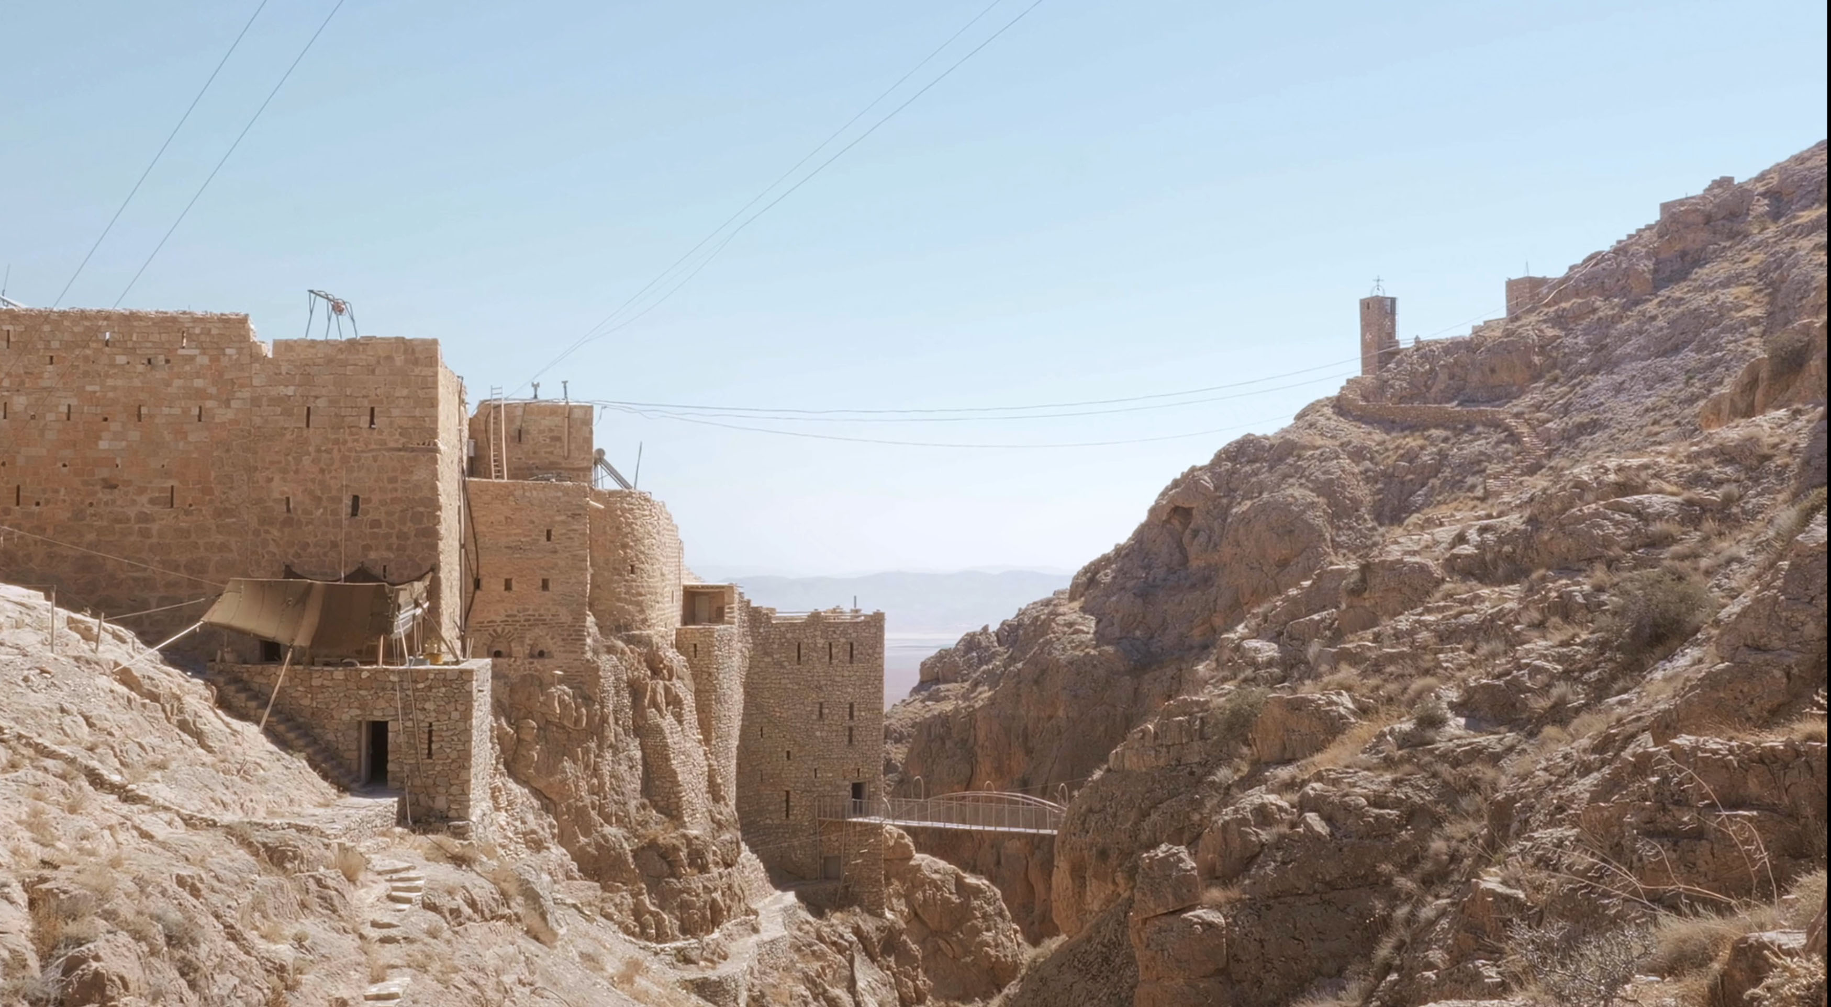
Dokumentarfilm
Deutschland 2024
Länge: 97 Minuten, Farbe
Sprachfassung: arabisch, italienisch, englisch, mit deutschen Untertiteln
Buch und Regie: Shahab Kermani
Produzenten: Shahab Kermani, Markéta Poldednová
Kamera: Shahab Kermani
Montage: Elisabeth Raßbach, Nicole Schmeier, Shahab Kermani
Ton: Joel Jaffe
Sounddesign: Janis Ahnert
Musik: Tom Rieder & Shahab Kermani
Mit (in der Reihenfolge ihres Erscheinens) Jihad, Ziad, Friederike, Dima, Houda, Yausse, Carol, Abu Raed, Nabil, Emmanuel, Abu Ammar, Jacques, Sheikh Ibrahim u.v.a.
Produktion gefördert von der Film- und Medienstiftung NRW, dem EZEF – Evangelisches Zentrum für Entwicklungsbezogene Filmarbeit und dem Erzbistum Köln
Empfohlen: ab 14 Jahren

Themen:

Christen und Muslime, Glauben und Religion, Klostergemeinschaft, Syrischer Bürgerkrieg, Ökumene, Toleranz, Verständigung, Werte, Menschenrechte, Gastfreundschaft, Begegnung und Dialog zwischen den Kulturen, Hoffnung

Inhalt
Der deutsche Dokumentarfilmer und Absolvent der Kunsthochschule für Medien Köln Schahab Kermani widmet sich in seinem Film dem christlichen Klosterorden Al-Khalil und den Lebens- und Arbeitsbedingungen im syrischen Kloster Mar Musa. Seit vielen Jahren setzt sich der Orden für Friedensarbeit und den Dialog zwischen den Religionen ein – eine besondere Herausforderung im und nach dem Bürgerkrieg in Syrien.
Der Film wurde in den Jahren 2023-24 an Originalschauplätzen in Syrien gedreht, insbesondere im Mar Musa Kloster und in den vom Bürgerkrieg gezeichneten Städten Homs, Damaskus, Quariyatain und Maalula. In der Abschlussphase des Films beendete ein Rebellenaufstand die jahrzehntelange brutale Herrschaft des Assad-Regimes und lässt Hoffnung auf eine friedliche Zukunft aufkeimen.
Die Hauptpersonen des Films

Offensichtlich ganz bewusst verzichtet der Film darauf, die Nonnen und Priester, die Interviewten und Besuchenden des Klosters namentlich in Form von Schriftinserts zu benennen. Das erschwert zu Beginn die schnelle Orientierung und Einordnung, stilisiert die Personen aber nicht zu enigmatischen Figuren und lenkt die Aufmerksamkeit vor allem auf das, was sie denken, fühlen und zu sagen haben. In der filmpädagogischen Arbeit mit dem Film ist es gleichwohl von Vorteil, wenigstens einige der Hauptpersonen genauer benennen zu können.

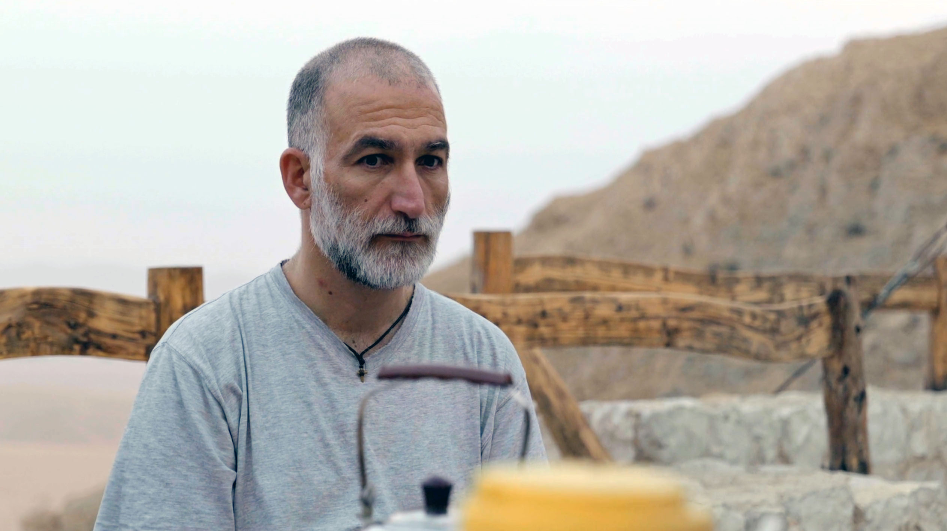 | Jihad Youssef  Der gegenwärtige Abt des Klosters setzt die Arbeit seiner Vorgänger, des italienischen Jesuitenpaters Paolo Dell‘Oglio und des syrischen Paters Jacques fort. Er ist gut befreundet mit dem muslimischen Scheich Ibrahim aus dem Sufi-Orden.
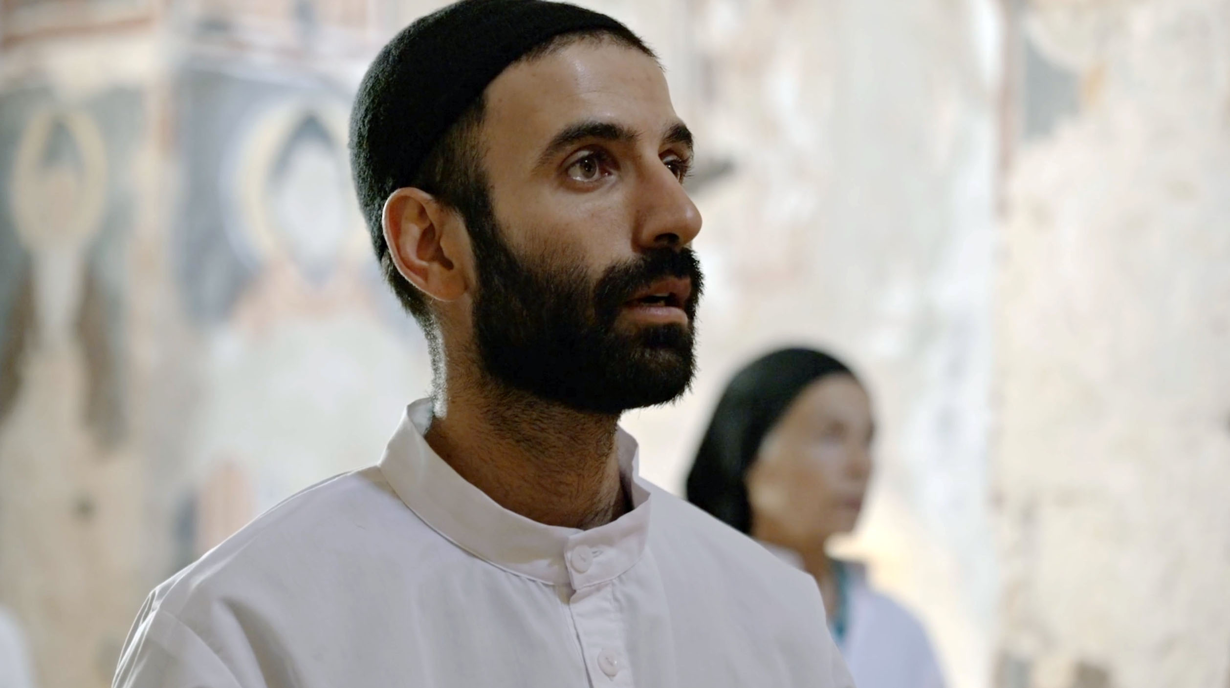 | Ziad  Der junge Mönch im Kloster tauchte als Christ tief in die islamische Religion ein. Nun hat er Angst, sich für das Christentum oder den Islam zu entscheiden. Als Zweijähriger kam er erstmals ins Kloster, erinnert sich noch an Pater Paolo.
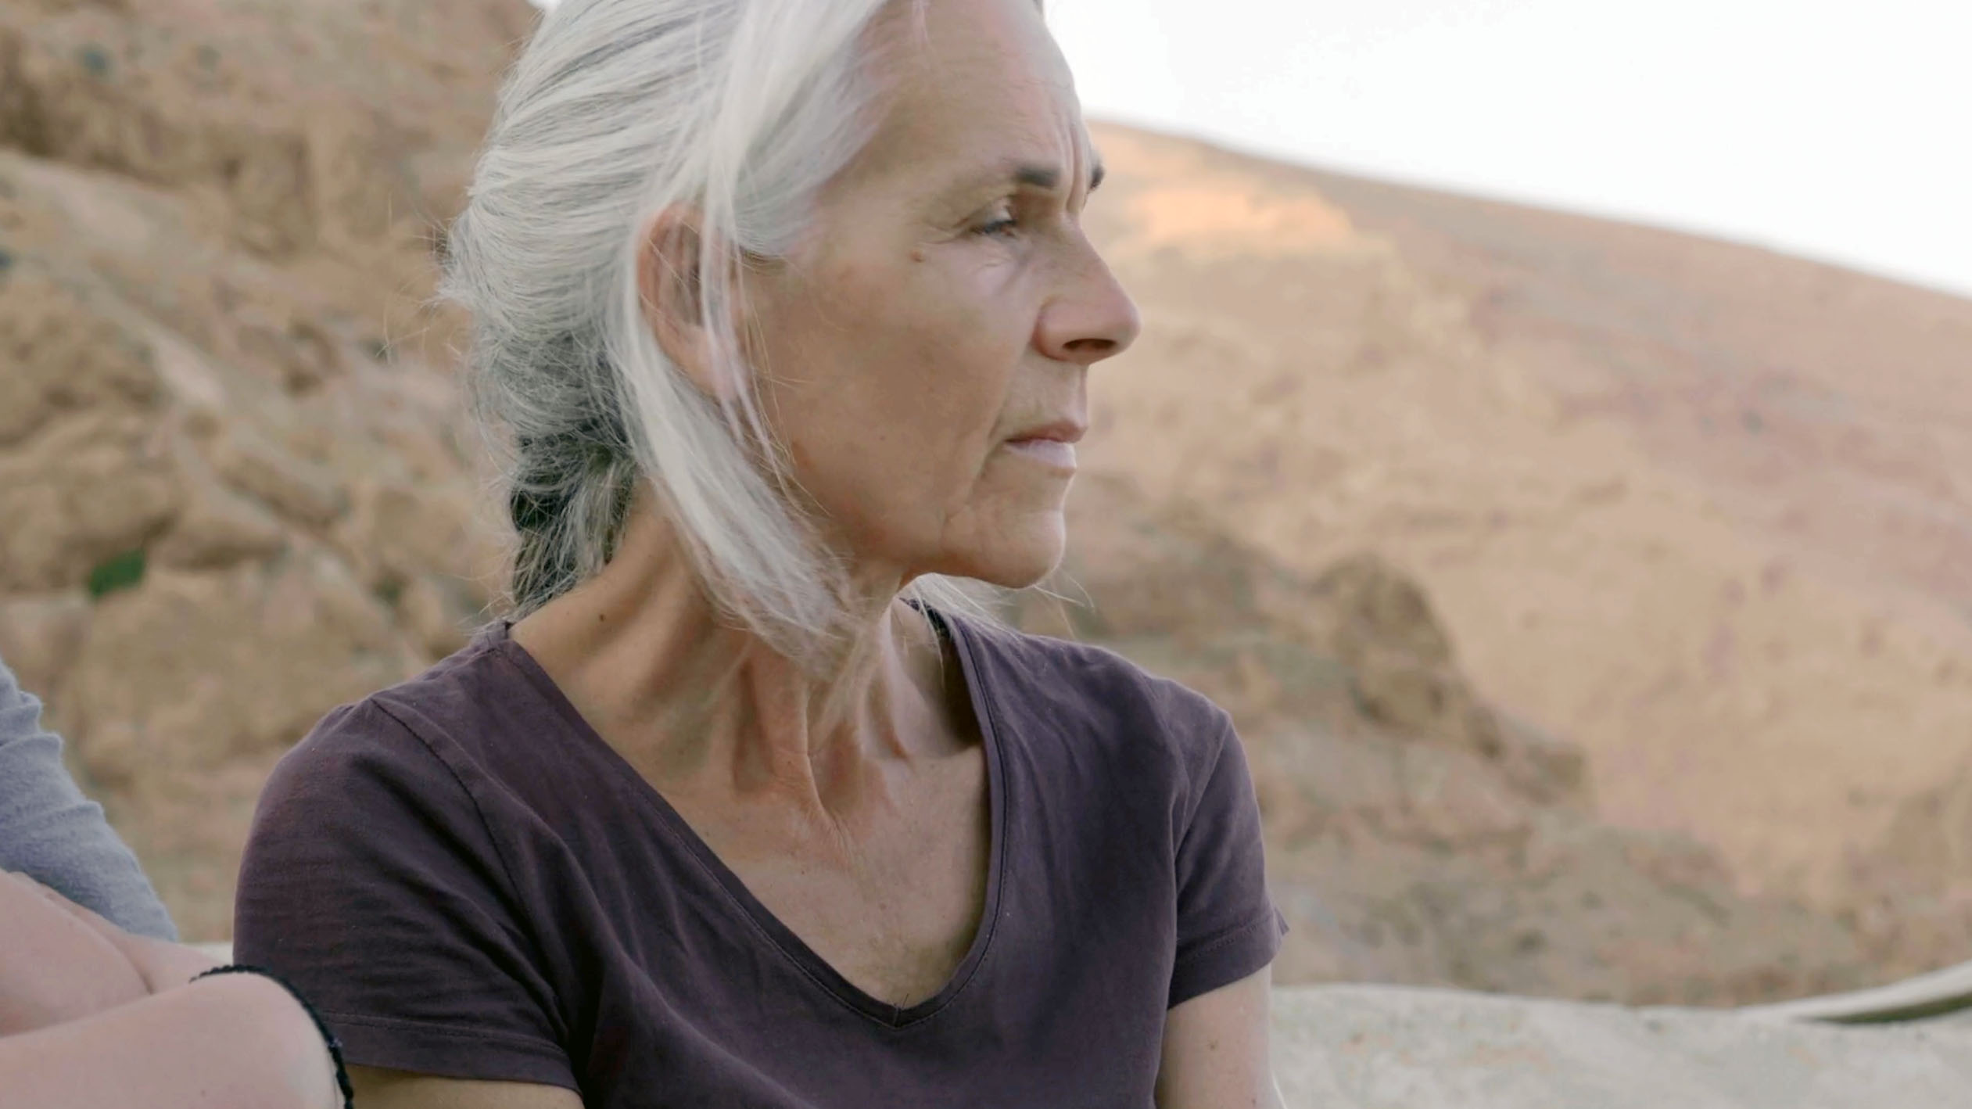 | Friederike  Sie ist die einzige deutsche Nonne im Kloster. Insbesondere wenn sich Carol und Dima heftige Wortgefechte liefern, greift sie vermittelnd ein, ist ansonsten zurückhaltend und dennoch ständig präsent.
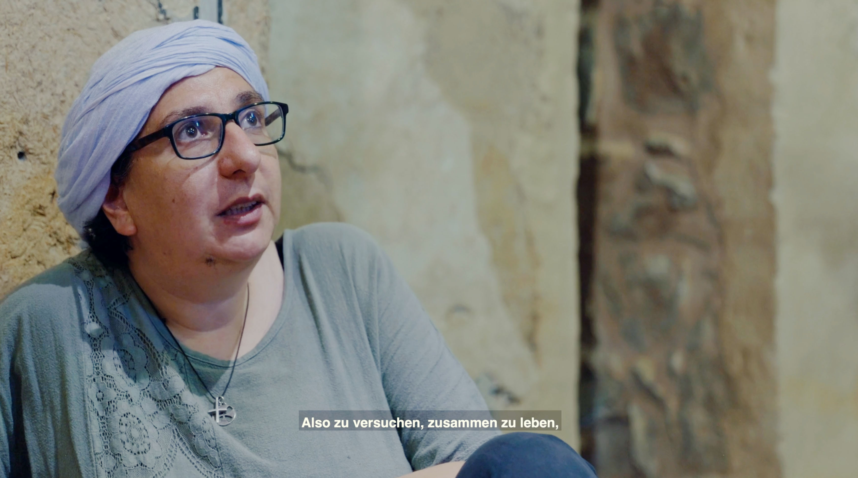 | Dima (Deema)  Die nach eigener Aussage „lebensfrohe“ Nonne ist in einer christlichen Familie in Homs aufgewachsen und nahm sich im Kloster Pater Paolo zum großen Vorbild. Im Film besucht sie ihren Bruder Nabil und dessen Familie im zerstörten Homs.
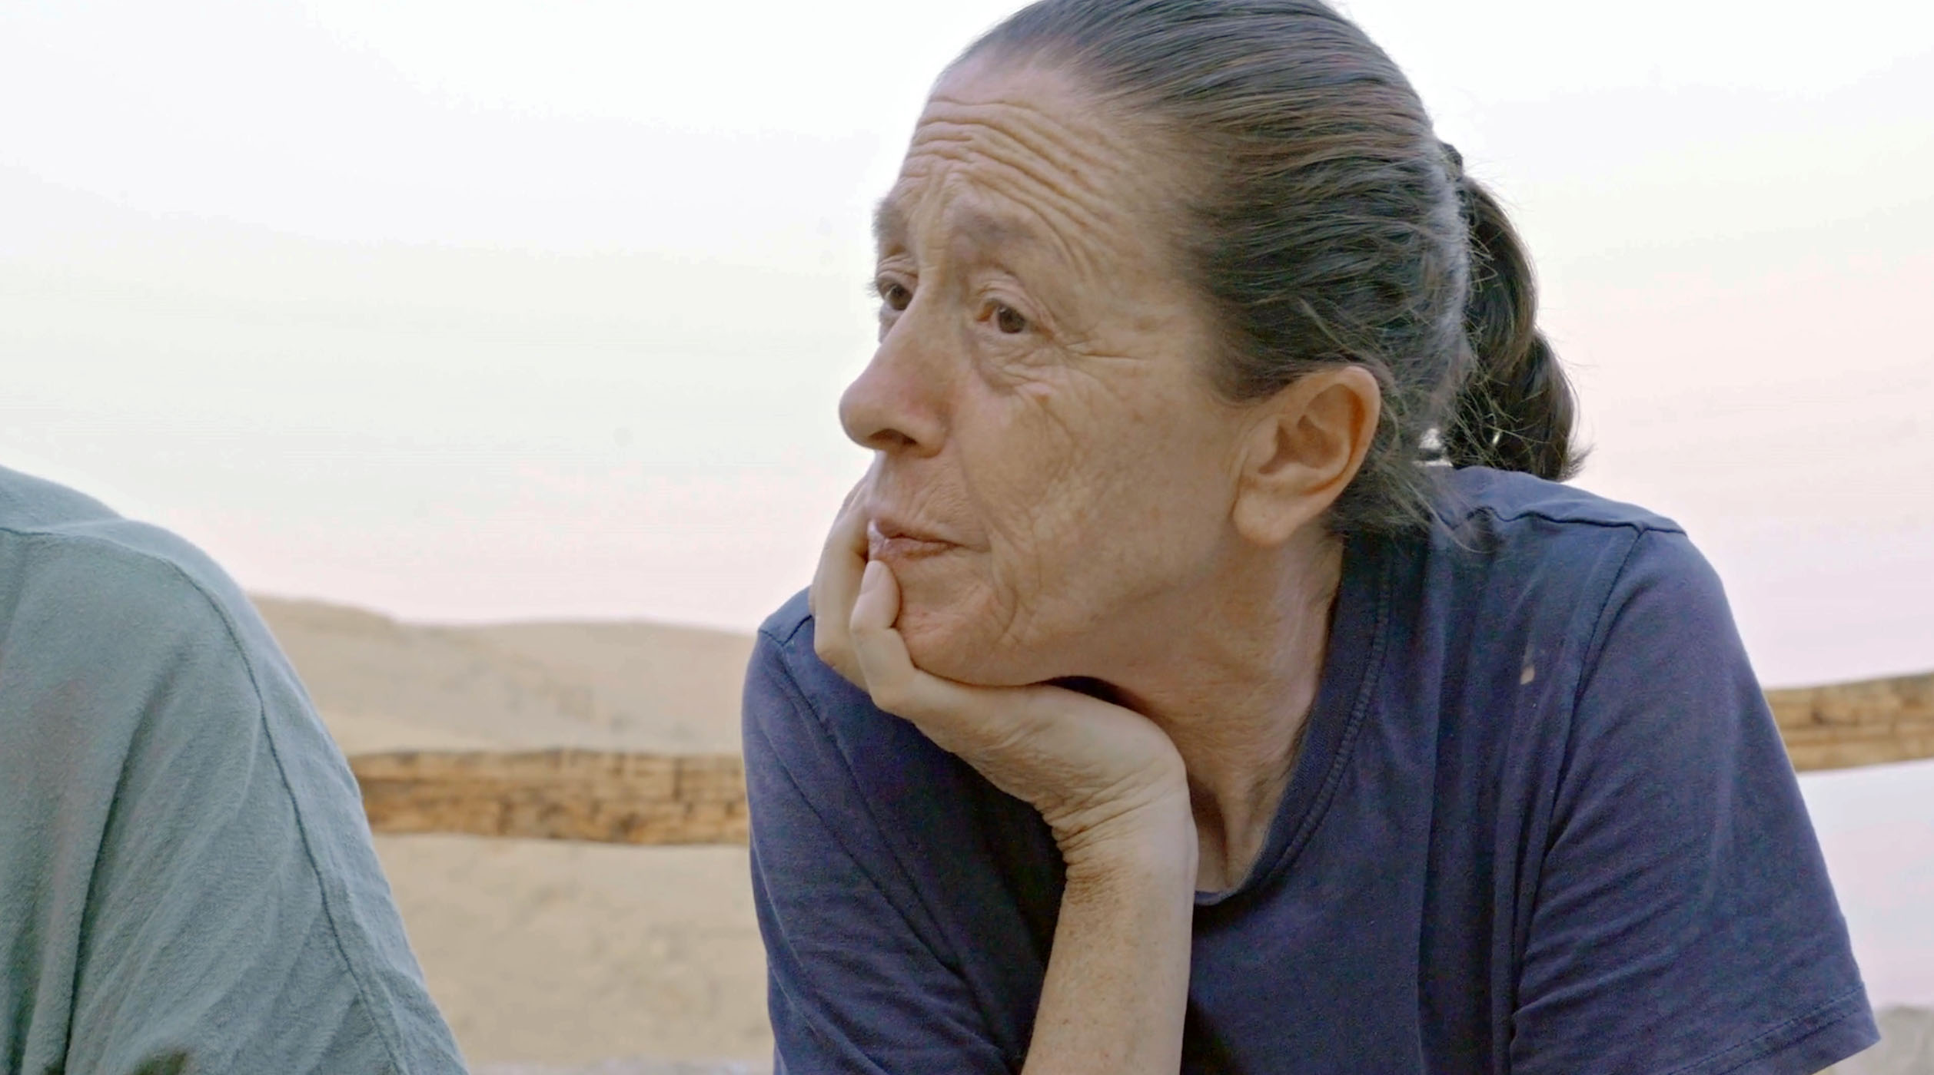 | Houda  Sie ist die älteste christliche Nonne im Kloster und kannte Pater Paolo schon vor allen anderen. Aufgewachsen ist sie in einer Straße in Syrien, wo es keine Muslime gab. Den Dialog mit ihnen sieht sie als ihre besondere Aufgabe.
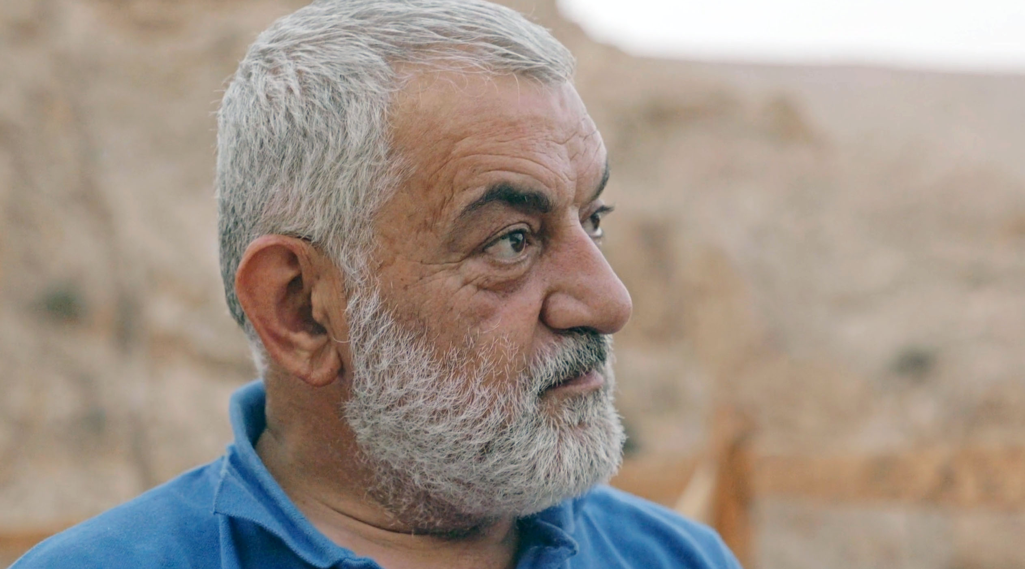 | Yausse  Er ist quasi die „gute Seele“ – und er raucht gerne! Häufig ist er mit einer Katze zu sehen, mit der er liebevoll spielt. Sicher auch in Erinnerung an Pater Paolo, der bei seiner letzten Messe im Kloster von einer roten Katze „bewacht“ wurde.
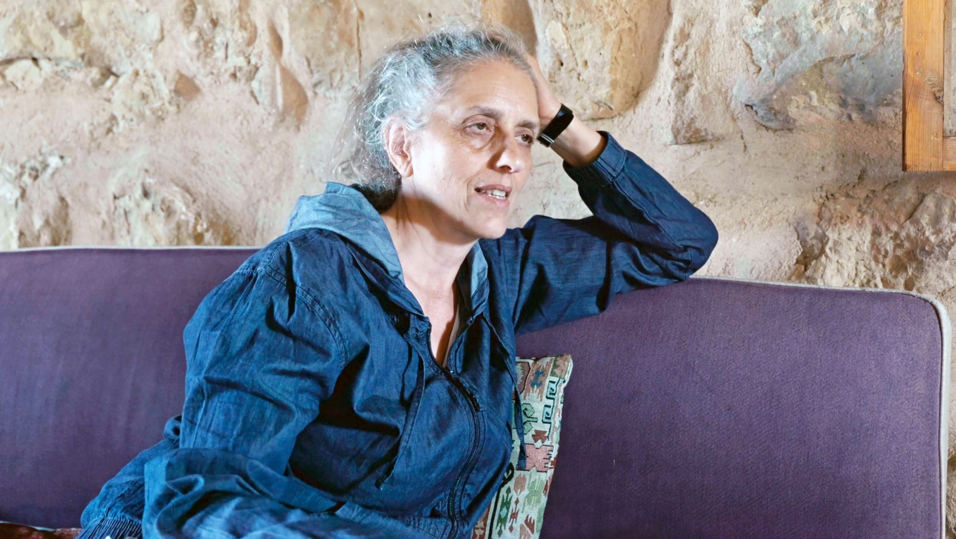 | Carol (Cooke Eid)  In einem Theaterstück spielte sie ein Mädchen, das eine besondere Beziehung zu „Herr Gott“ hat. Als sie Mar Musa besuchte, stand sie in keinem guten Verhältnis zur Kirche, gab dann aber ihr bisheriges Leben auf und begann ein Noviziat.
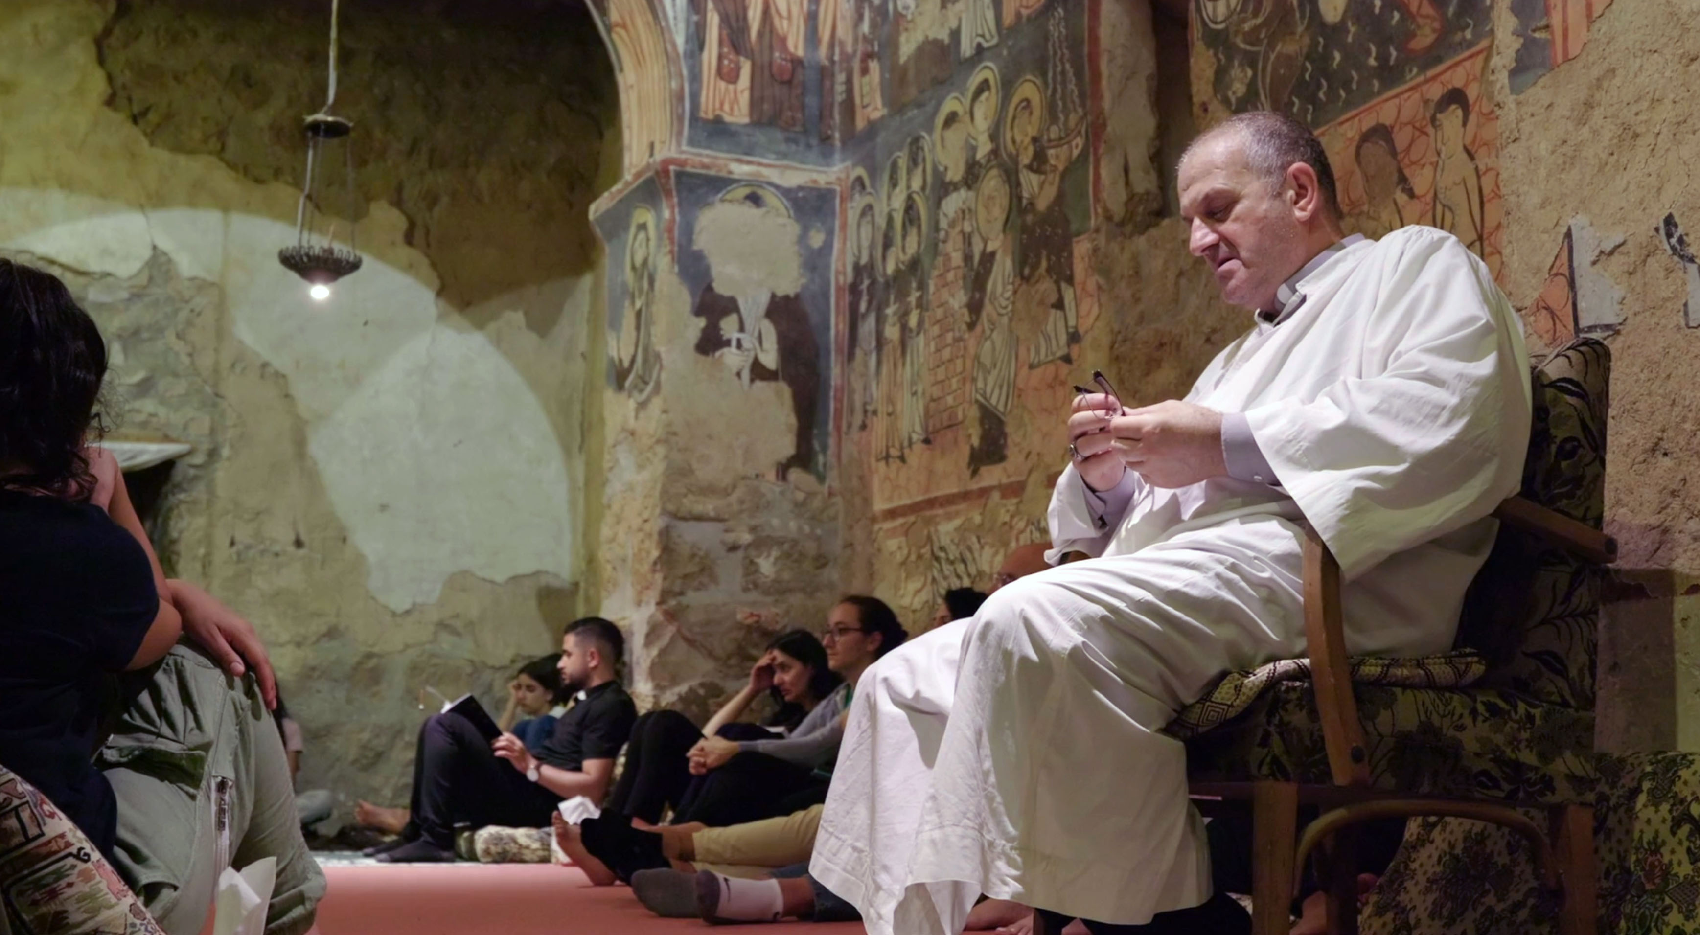 | Abu Raed  Der Muslim war tief berührt von der Botschaft des Klosters und war maßgeblich für den Wiederaufbau einschließlich der Malereien verantwortlich. Er erscheint vor allem gegen Ende des Films, als er eine Messe für Besuchende hält.
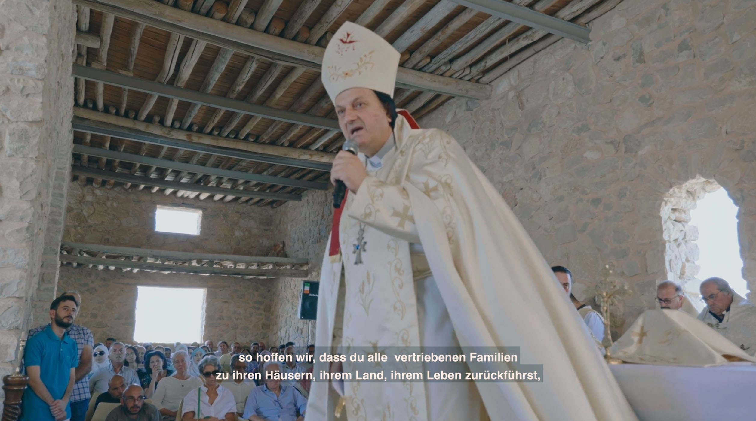 | Jacques Mourad  Pater Jacques wurde 2015 aus dem Kloster Mar Elyan vom IS entführt, konnte nach mehreren Monaten Gefangenschaft aber mit Hilfe von muslimischen Freunden fliehen. Er ist inzwischen der Erzbischof von Homs.
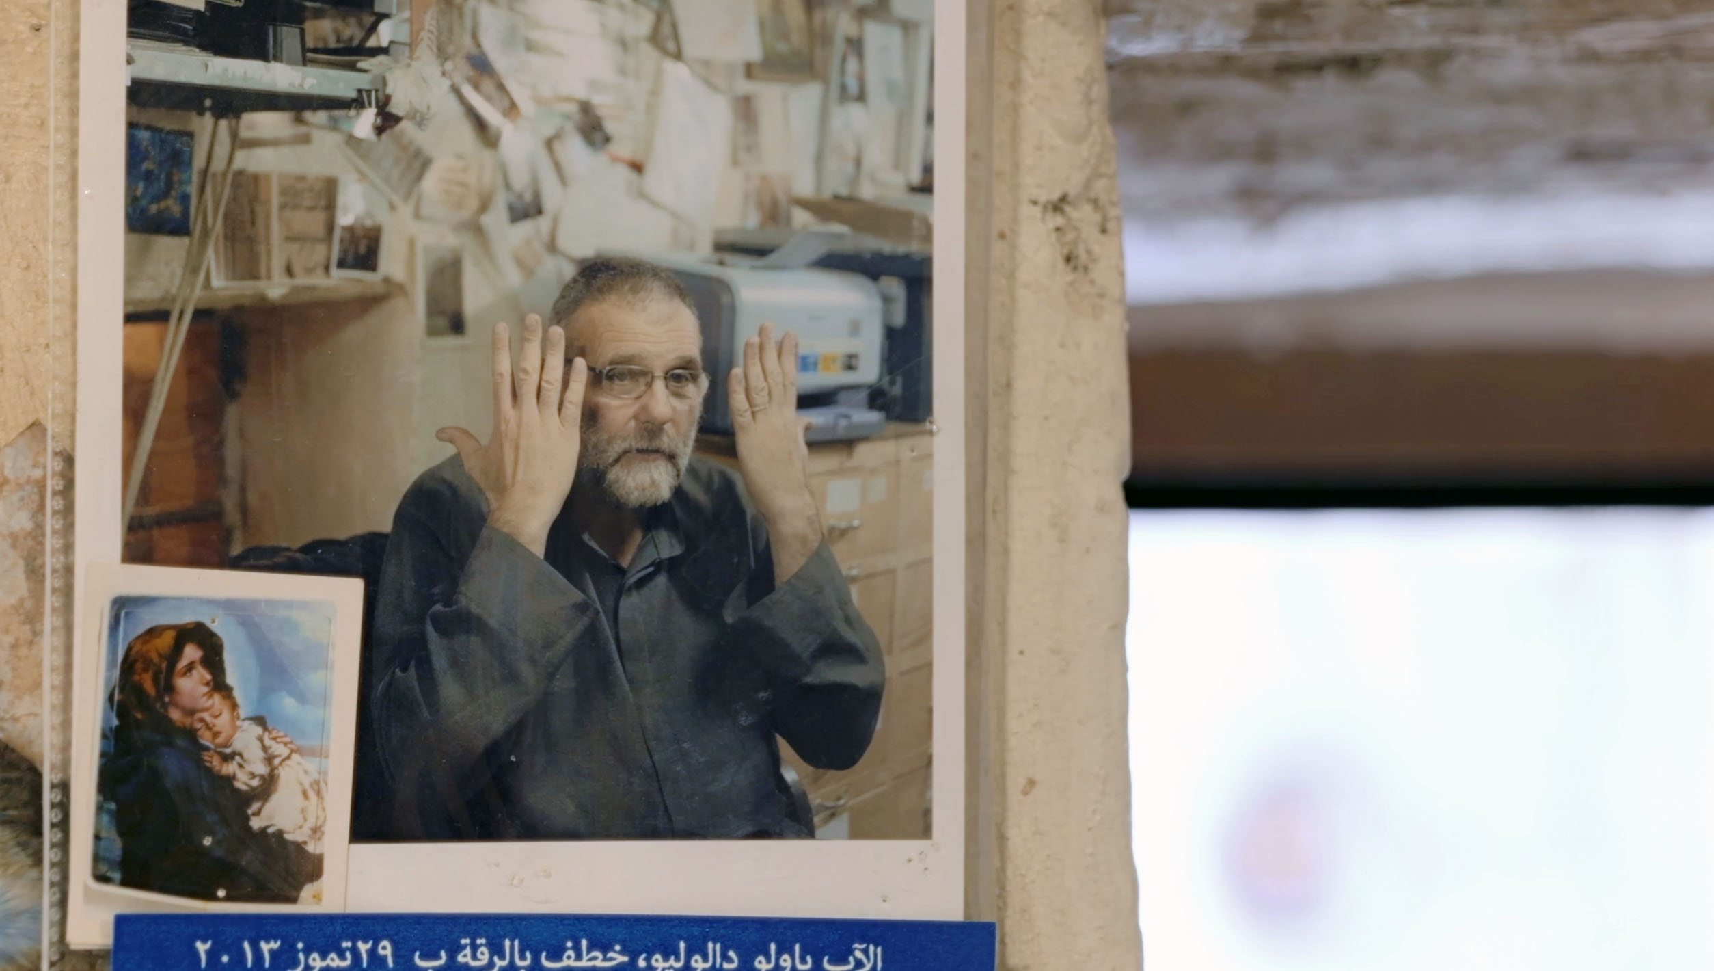 | Pater Paolo Dell’Oglio  Jesuitenpater Paolo Dell‘Oglio, der das Kloster ab 1982 wiederbelebt hatte und später ins benachbarte Kloster Mar Elyan ging, verschwand 2011 nach einem Besuch in Raqqa spurlos. Seitdem fehlt jedes Lebenszeichen von ihm.

Islamischer Staat (IS)
„Der Islamische Staat, kurz IS, ist eine terroristisch agierende dschihadistische Miliz. Der IS kontrollierte in seiner Hochzeit als De-facto-Staat große Teile Iraks und Syriens. Auch heute noch kontrolliert der IS kleine Teile von Staaten in Asien und Afrika. Weltweit war der IS zeitweise, vor allem während der Führung unter Abū Bakr al-Baghdādī, die einflussreichste Organisation des islamistischen Terrorismus. (…) Der IS wird des Völkermords an den Jesiden, der Zerstörung von kulturellem Erbe der Menschheit und anderer Kriegsverbrechen beschuldigt. Der Sicherheitsrat der Vereinten Nationen und die Regierung Deutschlands stufen den IS offiziell als terroristische Vereinigung ein. (…) Von 2011 bis Juni 2014 war die Organisation unter den Namen Islamischer Staat im Irak und in Syrien (ISIS) sowie Islamischer Staat im Irak und der Levante (ISIL) bekannt.“
https://de.wikipedia.org/wiki/Islamischer_Staat_(Terrororganisation)

Filmische Umsetzung

Der Filmemacher und Mediendesigner Shahab Kermani wurde 1988 in Olpe geboren, spricht aufgrund seiner familiären Wurzeln und seiner internationalen Einsätze für verschiedene Organisationen im Nahen Osten neben weiteren Sprachen auch persisch. Nach einer Ausbildung zum Mediengestalter Bild und Ton absolvierte er ein Bachelorstudium Zeitba-sierte Medien an der FH Mainz. Von 2014 bis 2020 studierte er Mediale Künste an der Kunsthochschule für Medien Köln (Abschluss 1.0 mit Auszeichnung) und beendete das KHM-Studium nach einigen kürzeren Spiel-, Experimental- und Dokumentarfilmen mit seinem 85-minütigen Abschlussfilm DIE KONFERENZ DER VÖGEL (2020) unter der Betreuung u. a. der Kamerafrau Prof. Sophie Maintigneux. Auch schon in diesem Dokumentarfilm geht es um die syrisch-katholische Gemeinschaft Al-Khalil, wobei einige der von der Terrorgruppe IS bedrohten Nonnen und Mönche aus Syrien Zuflucht in der Stadt Sulaymaniyah im benachbarten Irak gefunden hatten. MAR MUSA (2024) ist sein zweiter langer Dokumentarfilm.

Aufbau und Struktur des Films
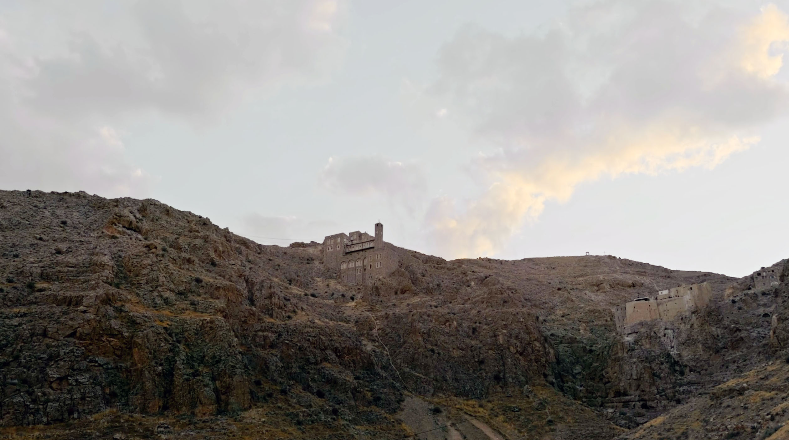
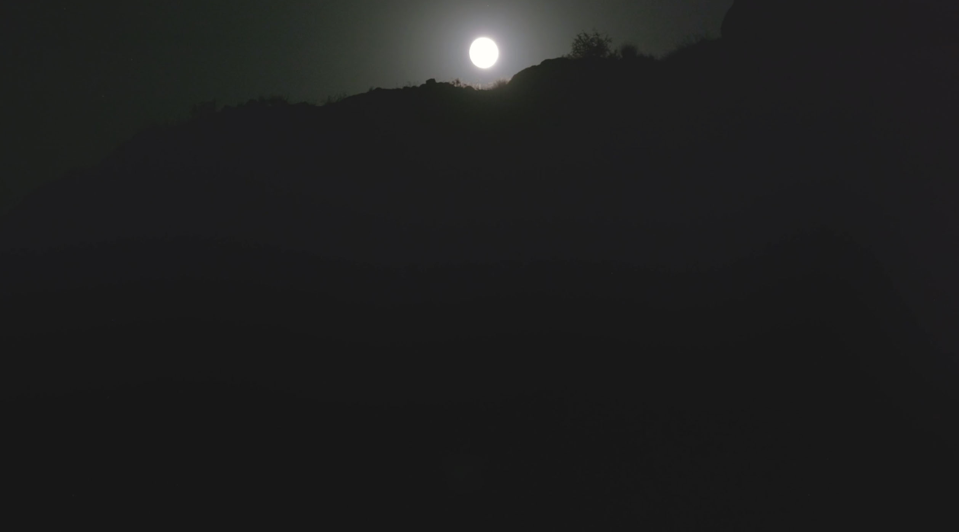

00:56 85:19

Obwohl sich die Dreharbeiten über mehrere Monate erstreckten, folgt der Film dem Ablauf eines Tages vom Morgengrauen bis zum Einbruch der Nacht bei Vollmond. Das gibt dem Film einen klaren zeitlichen Rahmen, wobei die verschiedenen Tagesabläufe sich mit Ausnahme der Besuche in anderen Städten wiederholen oder leicht variiert werden. Einen zweiten Rahmen setzt der Film durch eine brennende Kerze zu Beginn, die am Ende erlischt.
Zwei Schriftinserts am Anfang und am Schluss verweisen auf das gesellschaftliche Klima 2024 in Syrien beziehungsweise auf neue Herausforderungen und Hoffnungen. Ansonsten gibt der Film keine weiteren schriftlichen Informationen, weder zu den ins Blickfeld rücken-den Personen, noch zu den aufgesuchten Orten jenseits des Klosters und schon gar nicht zum Bürgerkrieg in Syrien. Das erschwert mitunter die Orientierung, insbesondere wenn weder Personen noch Orte bekannt sind. Eine Grundkenntnis über den syrischen Bürger-krieg wird vorausgesetzt und konsequent vermieden, der Komplexität und oftmaligen Widersprüchlichkeit der Ereignisse eine allzu voreilige eindeutige Interpretation zu geben. Stattdessen konzentriert sich der Film voll und ganz auf sein eigentliches Anliegen: das Kloster als Ort der Begegnung zwischen Christen und Moslems und praktizierte Möglich-keiten, die tiefen Gräben zwischen den Religionen und ihren irdischen Vertretern zu überwinden und die Gemeinsamkeiten hervorzuheben. Die Aufnahmen der stets im optischen Wandel begriffenen Halbwüste und des aus grob behauenen Steinen errichteten Klosters verschmelzen so zu einem geradezu allegorischen Ort, der im Widerspruch zu den Aufnahmen von weitgehend zerstörten Stadtteilen etwa in Homs steht. Die Schrecken und „Hinterlassenschaften“ des Krieges sowie die entstandenen klaffenden Wunden in der Bevölkerung kommen bildlich und vor allem sprachlich in den Dialogen und Erlebnis-berichten zum Ausdruck. Ein wichtiges Element des Austausches und der Versöhnung wird beispielsweise auch anhand der häufig eingestreuten gemeinsamen Essensszenen inklusive Vorbereitung visualisiert.

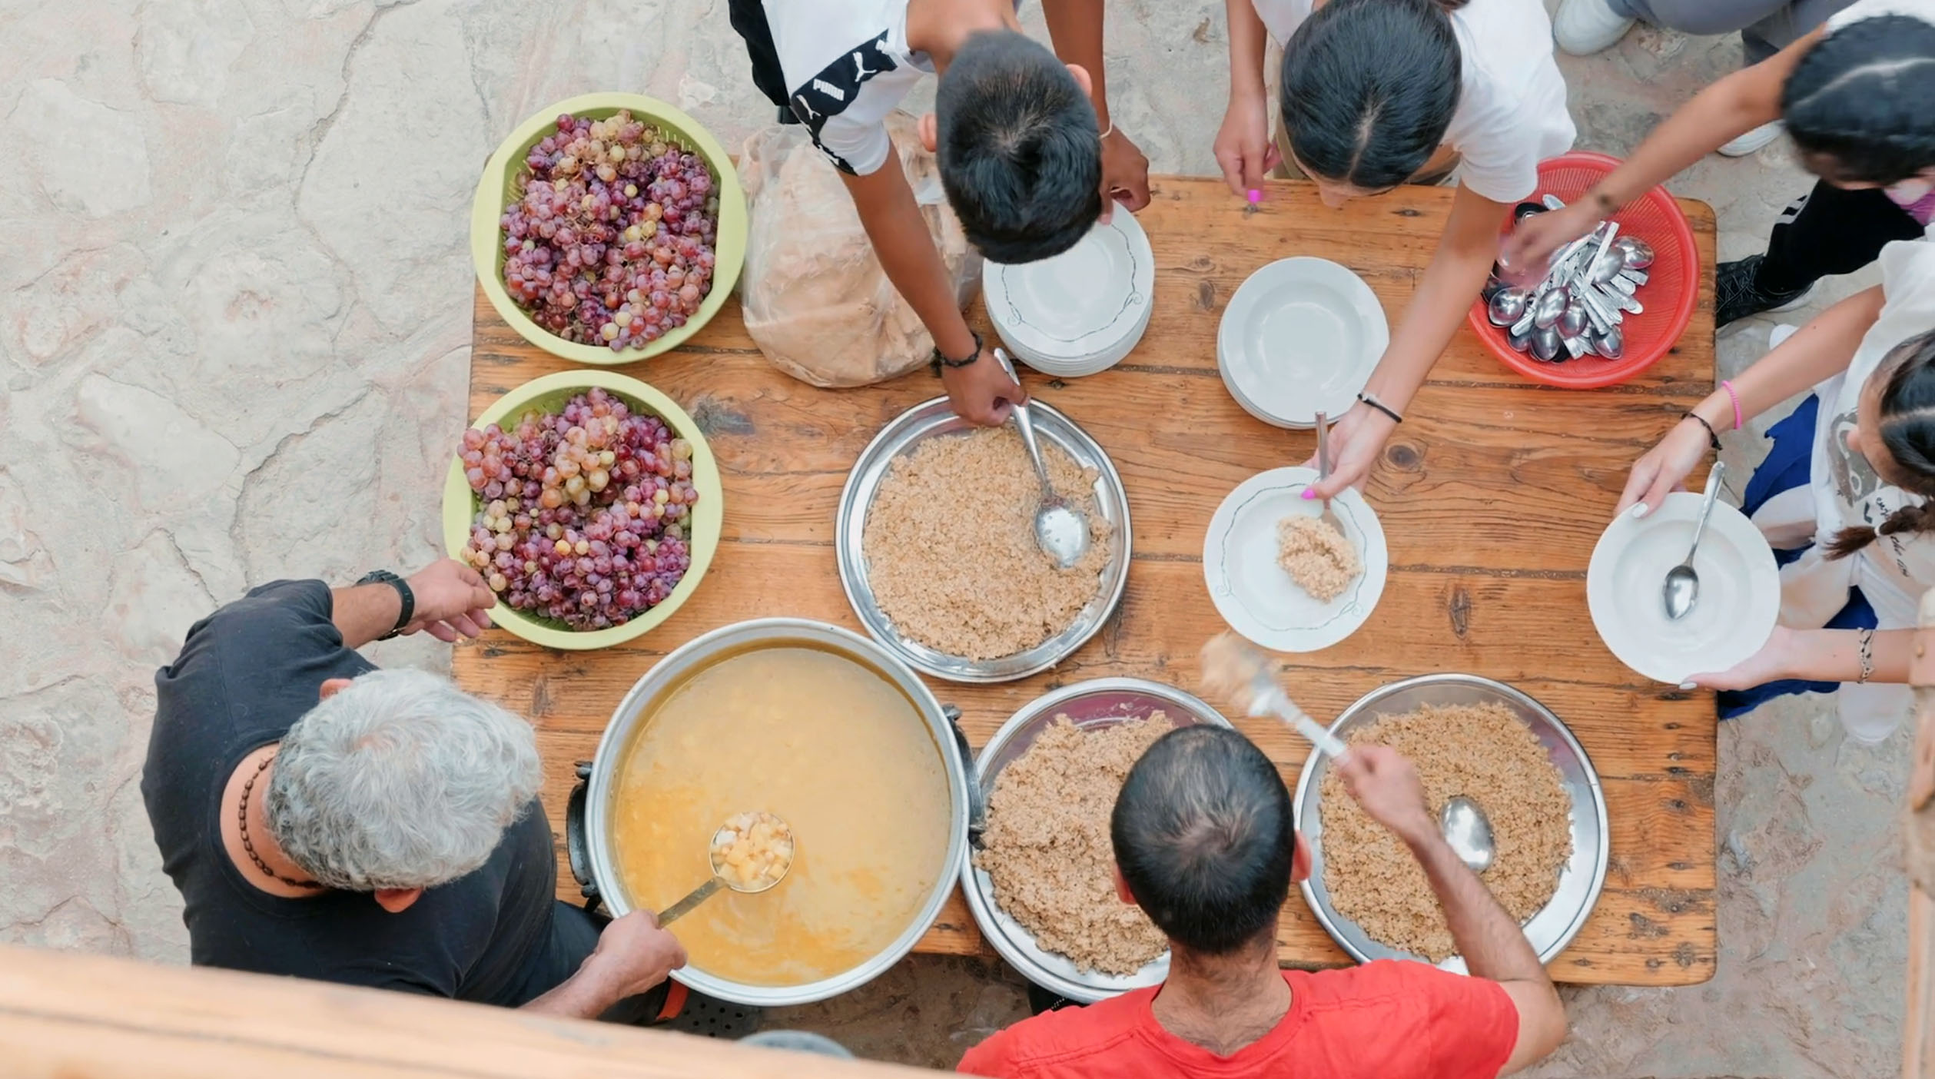


13:13 86:44

Kameraarbeit
In diesem Dokumentarfilm sind die Gespräche zwischen den Menschen unterschiedlichen Glaubens zwar von zentraler Bedeutung. Dennoch ist es kein reiner Dialogfilm mit „Talking heads“. Und schon gar nicht ein „sakraler“ Film, in denen die Messen und Predigten ausführlich in den Mittelpunkt gestellt werden. Fast ein Drittel der Gesamtlänge besteht aus Kameraimpressionen und visuellen Zwischenschnitten, mit denen die einzigartige Atmosphäre des Klosters hervorgehoben wird. Während die Landschaft und die Umgebung in Einstellungen der Totale oder Halbtotale zu sehen sind und einen ersten Überblick geben, bleibt die Kamera bei den Gesprächen in Halbnah- und Naheinstellungen, teilweise sogar in Großaufnahme, meistens dicht an den Personen dran. Das unterstreicht ihre Wertschätzung. Bemerkenswert sind die Kamerafahrten mit dem Auto entlang von zerstörten Gebäuden in den besuchten Städten, die das gewaltige Ausmaß dieser Zerstörung zeigen. Wiederholt wechselt nach einem harten Schnitt die Fahrtrichtung nach links und rechts und wieder nach links. Isoliert betrachtet könnte man das als Schnittfehler bezeichnen. Im Zusammenhang mit dem unterlegten Off-Kommentar wird aber deutlich, dass auf diese Weise das ständige Wechselspiel zwischen Angst und Hoffnung bei der Bevölkerung visuell zum Ausdruck gebracht wird.

Ton und Musik
Besondere Beachtung verdient die sphärische elektronische Musik, die immer wieder eingeblendet wird und zusammen mit den Bildimpressionen eine starke Wirkung erzielt. Es handelt sich hierbei um insgesamt sechs Musikstücke, bezeichnet mit den bedeutungsvollen und zugleich abstrakten Titeln „Something brief“, „Dust“, „Morning“, „Eremit“, „Distance“ und „Plant“. Der Filmemacher selbst hat sie zusammen mit einem weiteren Musiker komponiert und eingespielt. Ein Beweis dafür, dass Shahab Kermani in dieser Produktion nichts dem Zufall überlassen wollte.

Tiere und andere Metaphern
Die häufigen Zwischenschnitte, in denen Tiere ins Blickfeld der Kamera rücken, lassen sich als nonverbaler Kommentar des Regisseurs und Kameramanns lesen, denn sie nehmen sehr unmittelbar Bezug auf das eben Gesagte in den Dialogen der Klostergemeinschaft. Das beginnt mit den Vögeln, die ein Stück Freiheit suggerieren – und mehrfach filmt die Kamera das Geschehen ebenfalls aus der Vogelperspektive. Als Ziad von seiner Angst redet, sich zwischen Christentum und Islam entscheiden zu müssen, sind im Anschluss zwei Hunde in Zeitlupenaufnahme zu sehen, die sich spielerisch bekämpfen. Mehrfach streichelt Yausse eine Katze, trägt sie auf der Schulter oder wirft sie in die Luft und fängt sie sicher wieder auf, was Schutz und Geborgenheit vermittelt. Umgekehrt steht eine giftige Viper, die sich in den Gemäuern versteckt hält und die man angesichts von unzähligen Löchern zwischen den Steinen nicht fangen kann, für eine abstrakte Bedrohung in unmittelbarer Nachbarschaft. Insbesondere Pater Yausses Tätigkeiten werden wiederholt als Metaphern genutzt. Wenn die Rede davon ist, dass er als einziger im Kloster offen raucht und ob auch Heilige geraucht hätten, ist direkt darauf ein schlafender Hund zu sehen. Verschüttetes Wasser hinterlässt auf dem Steinboden ein Gerinnsel, dessen zwei Arme sich später verbinden, kurz bevor Dima von einer Verbindung über Generationen und Kontinente redet. Und wenn Yausse, natürlich mit Katze, später ausführlich beim Kerzenziehen gefilmt wird, stehen diese Arbeitsschritte auch symbolisch für einen Aufbau oder Neubeginn, langsam und Schicht auf Schicht.

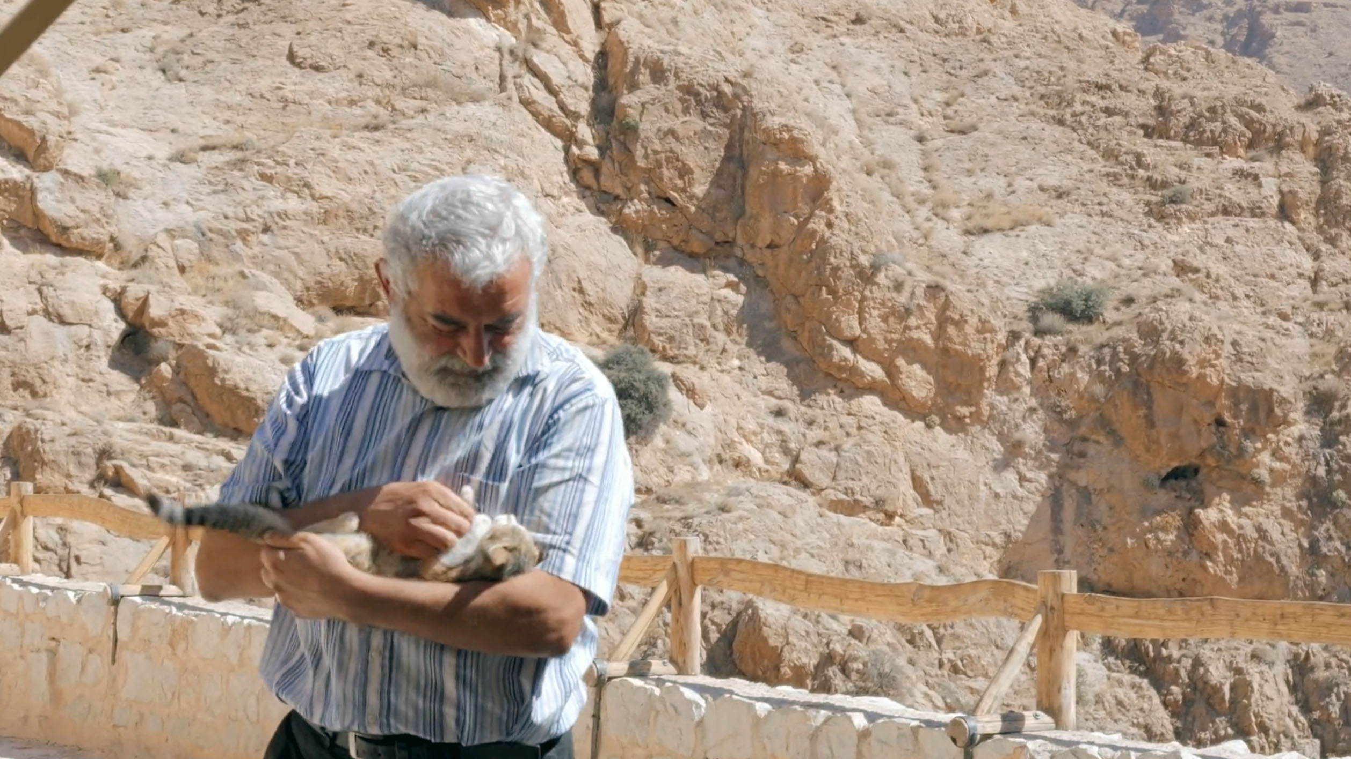
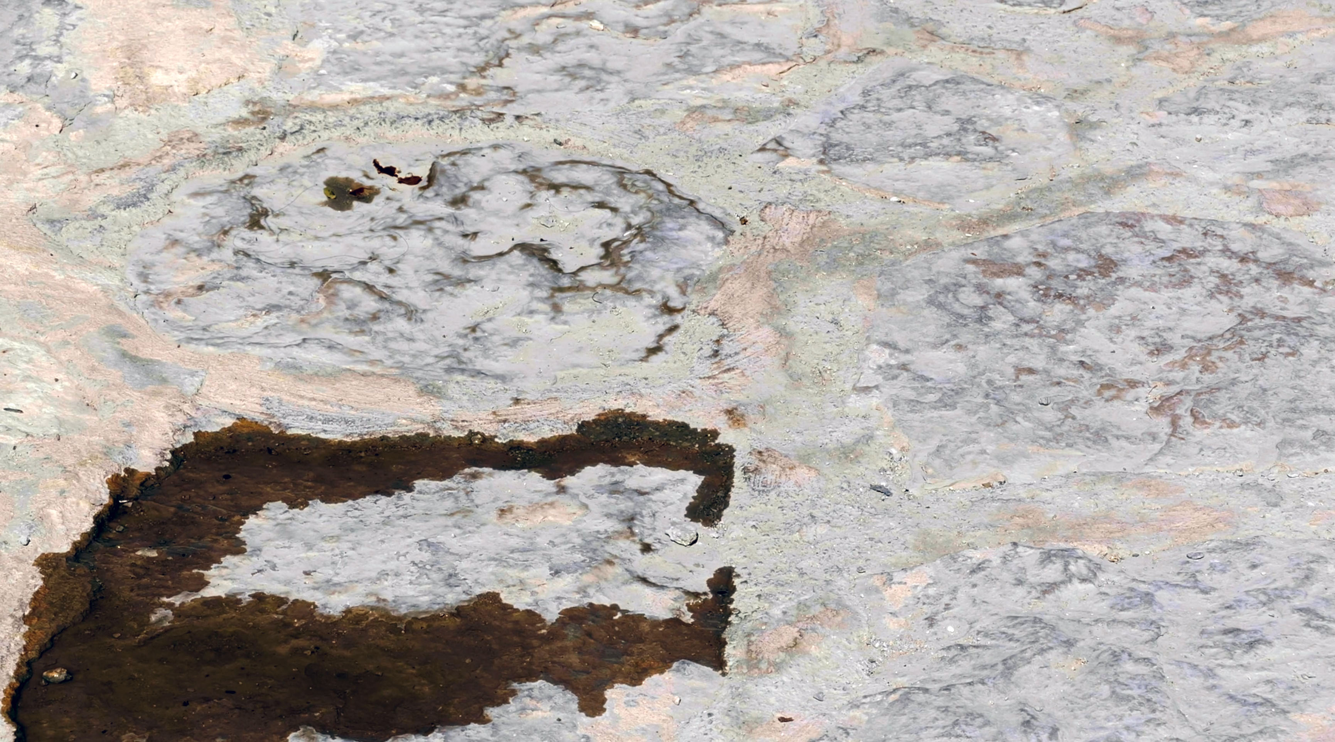

38:20 39:40

Themen und Hintergrundinformationen

Es gibt noch Klischeevorstellungen von einem abgeschiedenen Leben in einem Kloster, in dem Frauen und Männer streng voneinander getrennt sind und die Geistlichen ein andäch-tiges Leben im stillen Gebet führen. Umso größer ist die Überraschung bei diesem an einen Berg angelehnten Kloster Mar Musa in der syrischen Halbwüste. Es steht Frauen und Männern gleichermaßen offen und praktiziert das offene Miteinander von christlicher und muslimischer Tradition sowie den Dialog zwischen Christentum und Islam. Die zahlreichen Besucher*innen (2010 vor dem Krieg waren es 30.000 Personen!) aller Glaubensrichtungen sind unabhängig von Geschlecht und Alter willkommen. Bis auf die Messen mit sakralen Gewändern und Kopfbedeckung bei Mönchen und Nonnen trägt man Alltagskleidung. Es wird gemeinsam gegessen, getanzt, humorvoll gescherzt – etwa über die Körperfülle oder einen selbsternannten Pechvogel – und viel gelacht. Und das, obwohl oder gerade weil alle nach dem syrischen Bürgerkrieg eine schwere Zeit hinter sich haben, Familienmitglieder und Freunde verloren oder man unmittelbar bedroht wurde wie 2015, als IS-Terroristen das Kloster beschossen. Bereits 2011 verschwand Jesuitenpater Paolo Dell‘Oglio, der das Kloster ab 1982 wiederbelebt hatte, nach einem Besuch in Raqqa. Sein Nachfolger Pater Jacques Mourad wurde 2015 ebenfalls vom IS nach Quariyatain entführt, konnte mit Hilfe von Freunden aber fliehen.

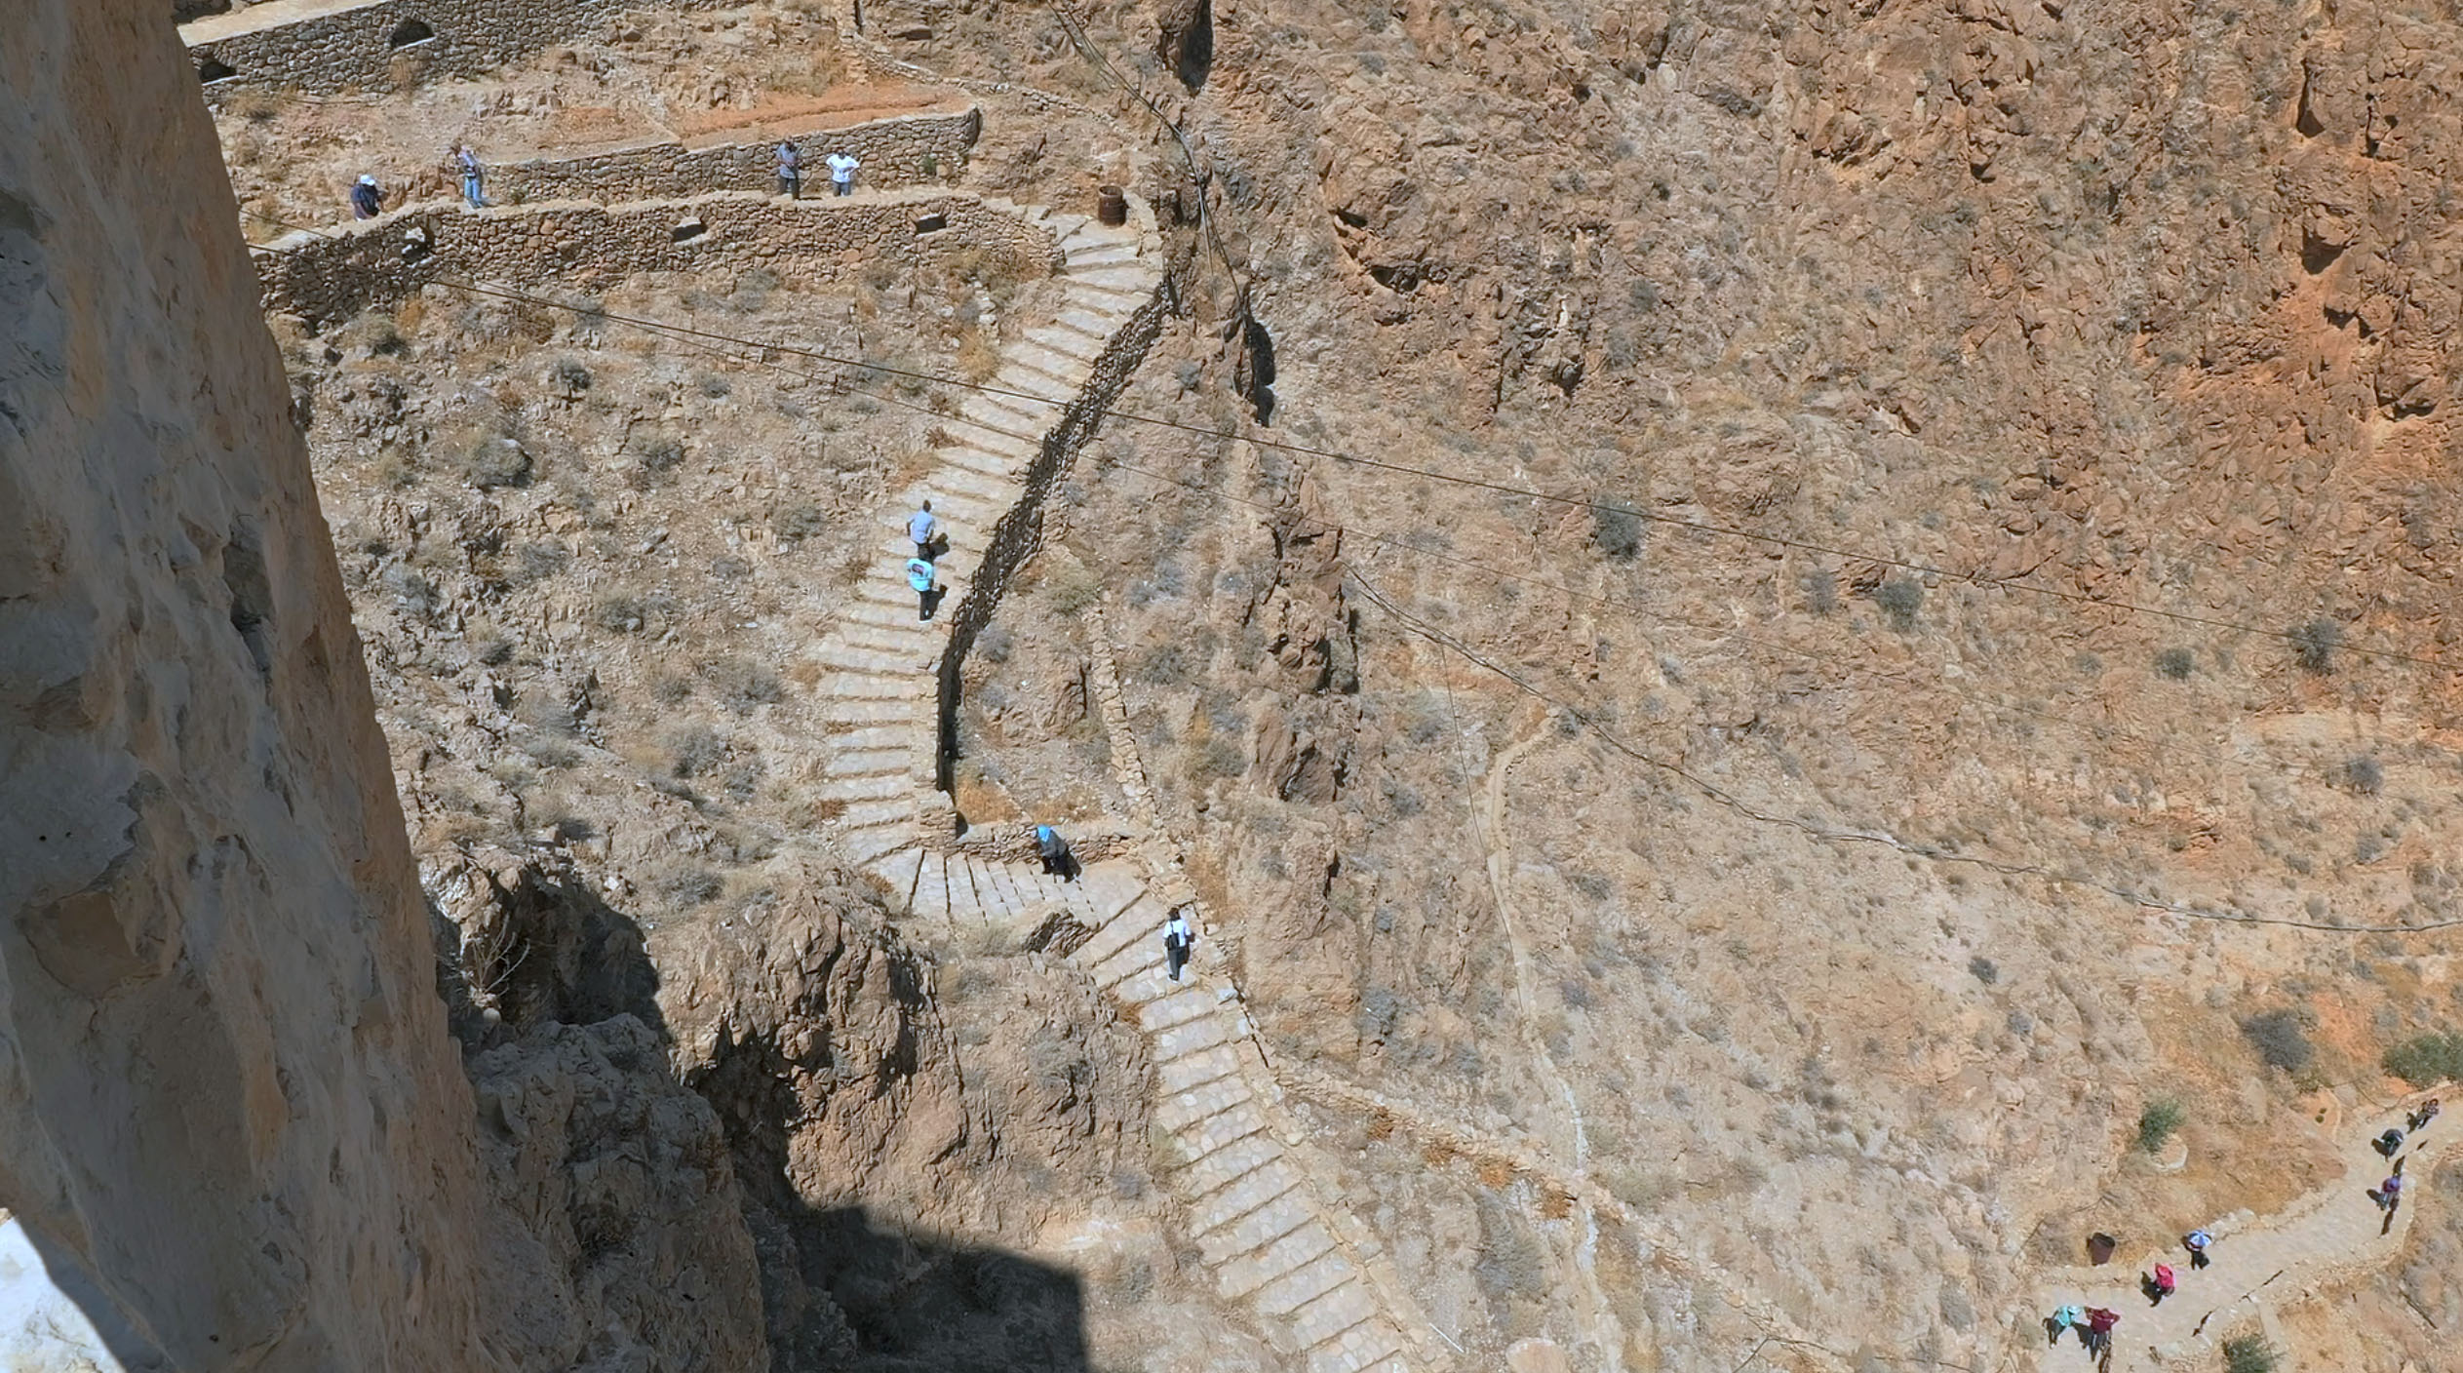
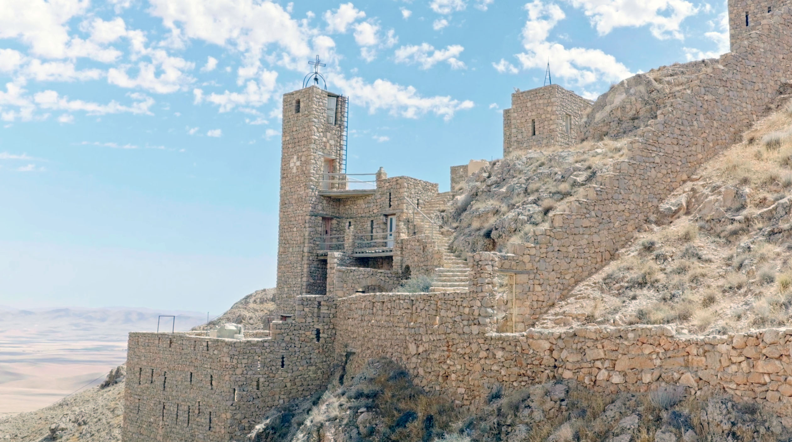

06:54 09:42

Das syrische Kloster Mar Musa al-Habaschi
Das christliche Kloster Dair Mār Mūsā al-Habaschi (…) erhebt sich auf einem Felsvorsprung in einem schmalen Wadi am Abhang des Antilibanon-Gebirges in Syrien. Es steht an der Stelle und auf den Grundmauern eines noch von den Römern errichteten Wachturmes. (…) Der Name des Klosters geht auf einen abessinischen Fürstensohnes namens Moses zurück, der sich hier vor ca. 1500 Jahren in eine der kleinen Höhlen seitlich der Erosionsrinne zurückzog, um ein asketisches
Leben zu führen. In der Folge versammelte sich hier über Jahrhunderte eine kleine Gruppe frommer Männer, um in der Abgeschiedenheit der Berglandschaft nahe an-Nebek (etwa 80 km nördlich von Damaskus) in den mönchischen Grundtugenden Gott zu suchen. Die erste urkundliche Erwähnung eines Klosters findet sich im Jahre 586.
Die Ruine der kleinen römischen Grenzbefestigung wurde dabei zu einer kleinen Basilika ausgebaut und war lange Zeit das einzige Gebäude des Klosters; gewohnt wurde in den umliegenden Höhlen. Im 11. und 12. Jahrhundert erlebte das Kloster einen starken Aufschwung. Die Kirche wurde wieder-holt mit Fresken versehen und das Kloster insgesamt ausgebaut und befestigt. Im 17. Jahrhundert schließlich riss unter der muslimischen Herrschaft des Gebietes der immer kleine Strom der Gottsucher ab und das Kloster ging unter.
1982 kam der Jesuitenpater Paolo Dall’Oglio aus Italien nach Syrien. Er wandte sich ab von christ-lichen Machtansprüchen und suchte im Ursprungsland christlicher Askese seine Berufung und den Dialog. Ab 1984 begann er das verfallene Kloster wieder aufzubauen. Zunächst nur unterstützt von Freiwilligen der Gegend und einzelnen Europäern. Es bildete sich eine informelle Lebens- und Arbeitsgemeinschaft unter seiner Führung. (...)
Seit 1991 wurde aus der informellen Gemeinschaft eine anerkannte Klostergemeinschaft unter der Schirmherrschaft der Syrisch-Katholischen Kirche. (…) Besonderer Schwerpunkt der Arbeit ist die Ökumene, bedingt durch die Situation in Syrien vor allem von katholischen und orthodoxen
Christen, und der Dialog von Christentum und Islam. (…)
Im Jahre 2007 wurde von zwei Mönchen des Dair Mar Musa auch das etwa 50 km nördlich bei dem Ort Karjatain liegende Kloster Dair Mar Elyan wiederbelebt.“
https://de.wikipedia.org/wiki/Dair_Mar_Musa_al-Habaschi

Der Dialog zwischen Christen und Moslems

Mar Musa ist nur ein kleines christlich geprägtes Kloster mit wenigen verbliebenen Mitgliedern nach dem gewaltsamen Verschwinden von Pater Paolo. Doch diese führen seine einzigartige Mission trotz der Wirren des syrischen Bürgerkriegs unermüdlich fort. Als Ziad zu Beginn des Films durch das Kloster führt, weist er ausdrücklich darauf hin, dass dort eine Wand in Richtung Mekka keine Bilder aufweist, sondern leer ist, damit Muslime dort ihre Gebete verrichten können. Auf die Rückfrage seines muslimischen Gegenübers hin, ob es wirklich eine gemeinsame Grundlage zwischen den beiden Religionen gebe, oder fundamentale Unterschiede, die all diese Konflikte verursachen, antwortet Ziad voller Überzeugung: „(…) wir beide glauben an denselben Gott, wir sagen beide: Gott ist eins. Vielleicht versteht man die eigene Religion, wenn man sie mit der anderen Religion vergleicht. (…) Hier lieben wir Muslime nicht trotz, sondern wegen ihrer Religion.“
Offenbar haben auch die Muslime keine Probleme mit dem Christentum als Religion. „Der Islam erkennt das Christentum an. Also wir hatten diese Probleme vorher nicht und alle lebten zusammen, Christen und Muslime, Schiiten und Sunniten. Aber der Krieg kam und hat tiefe Risse zwischen den Menschen hinterlassen.“
Die Ausgangslage und die grundlegende Aufgabe der Klostergemeinschaft ist damit skizziert. Ein Selbstläufer ist das nach diesem Lippenbekenntnis allerdings nicht. Im weiteren Verlauf des Films begegnen sich Christen und Muslime zwar nahezu täglich. Aber leicht ist diese Aufgabe dennoch nicht und in der Klostergemeinschaft kommt es immer wieder zu offenen Streitgesprächen, in denen die eigene Position hinterfragt, die eigenen Schwächen offengelegt und um Verständigung und gegenseitiges Verständnis gerungen werden. Unterschwellig bleibt die Angst vor dem Islam vor allem bei Carol lange Zeit allgegenwärtig. Große Reibungspunkte sind insbesondere die Kriegserfahrungen, in denen weder Christen noch Muslime ein Ruhmesblatt vorweisen können. Einen Höhepunkt finden diese offenen und ehrlichen Gespräche – interessanterweise vornehmlich unter den Frauen und Nonnen – in einem Disput zwischen Dima und Carol sowie der eher stillen Friederike im letzten Drittel des Films. Am Ende kommt es dann zu einem von Pater Jihad und Sheikh Ibrahim gemeinsam durchgeführten Gottesdienst in einer Moschee.

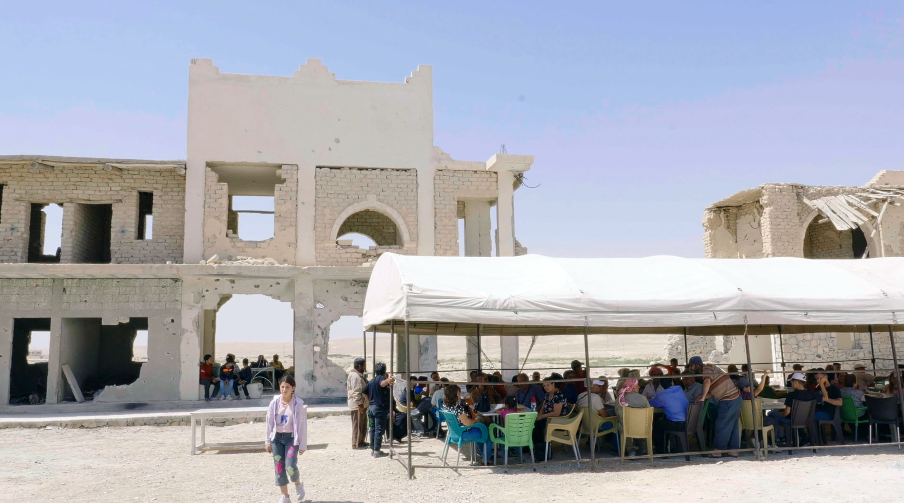
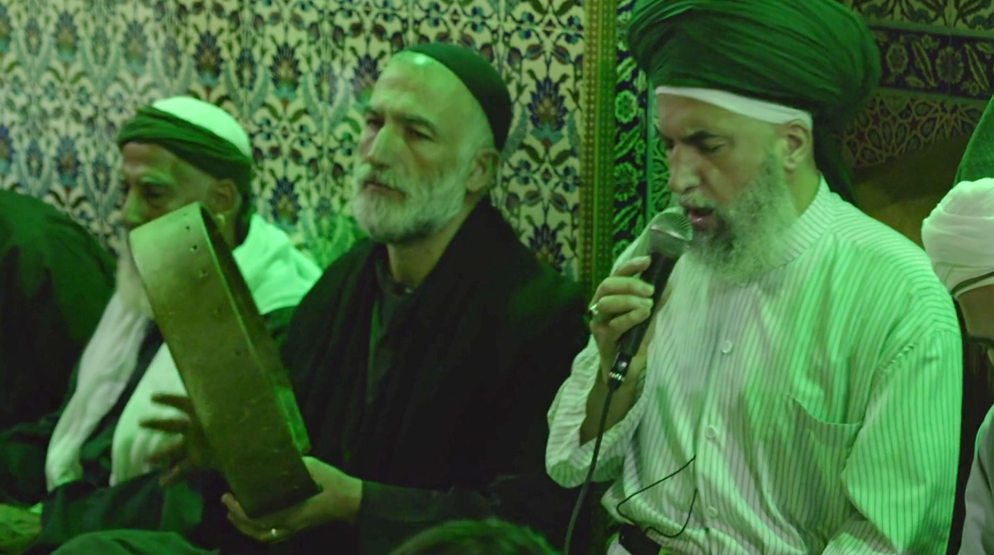

48:19 81:16

Anteil der Christen in syrischen Städten
(zusammengestellt aus verschiedenen Wikipedia-Einträgen zu syrischen Städten)

Etwa 75 Prozent der Bevölkerung von Damaskus sind sunnitische Muslime, 10 Prozent Schiiten und ca. 15 Prozent Christen verschiedener Konfessionen.
Viele der Einwohner von Quariyatain, wohin Pater Jacques entführt wurde, sind syrische Christen, die übrigen überwiegend Sunniten.
Im Februar 2012 verließen etwa 50.000 Christen die von den Rebellen besetzten Quartiere der Stadt Homs. Ende März 2012 verblieben etwa 1000 von ursprünglich 140.000 Christen in der Stadt.
In Maalula lebten im Jahr 2004 laut Zensus 2762 Menschen, zu etwa 70 Prozent Christen. Im Jahr 2019 war nur noch etwa ein Drittel von ihnen in der Stadt.

Die Spuren des Krieges

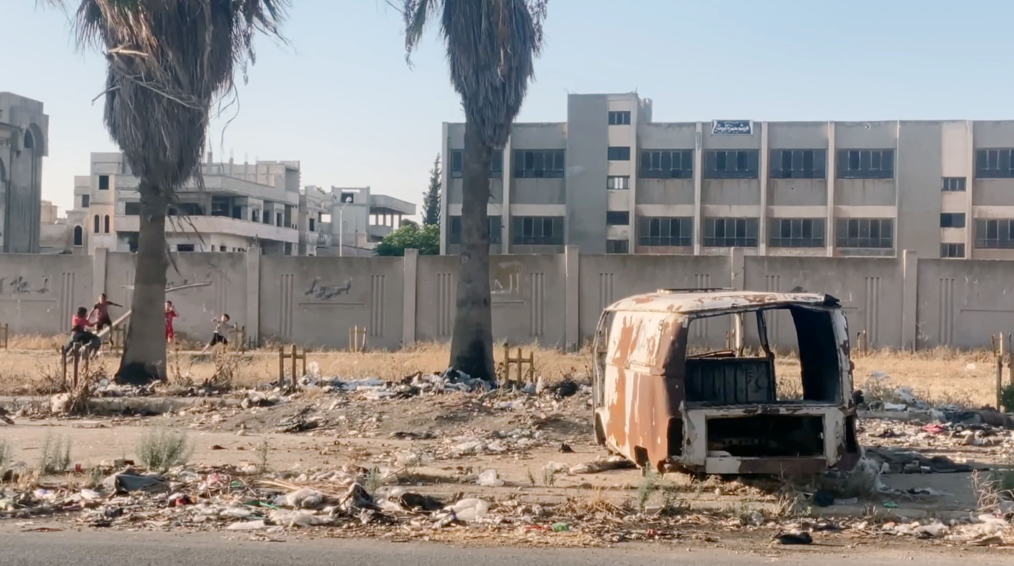
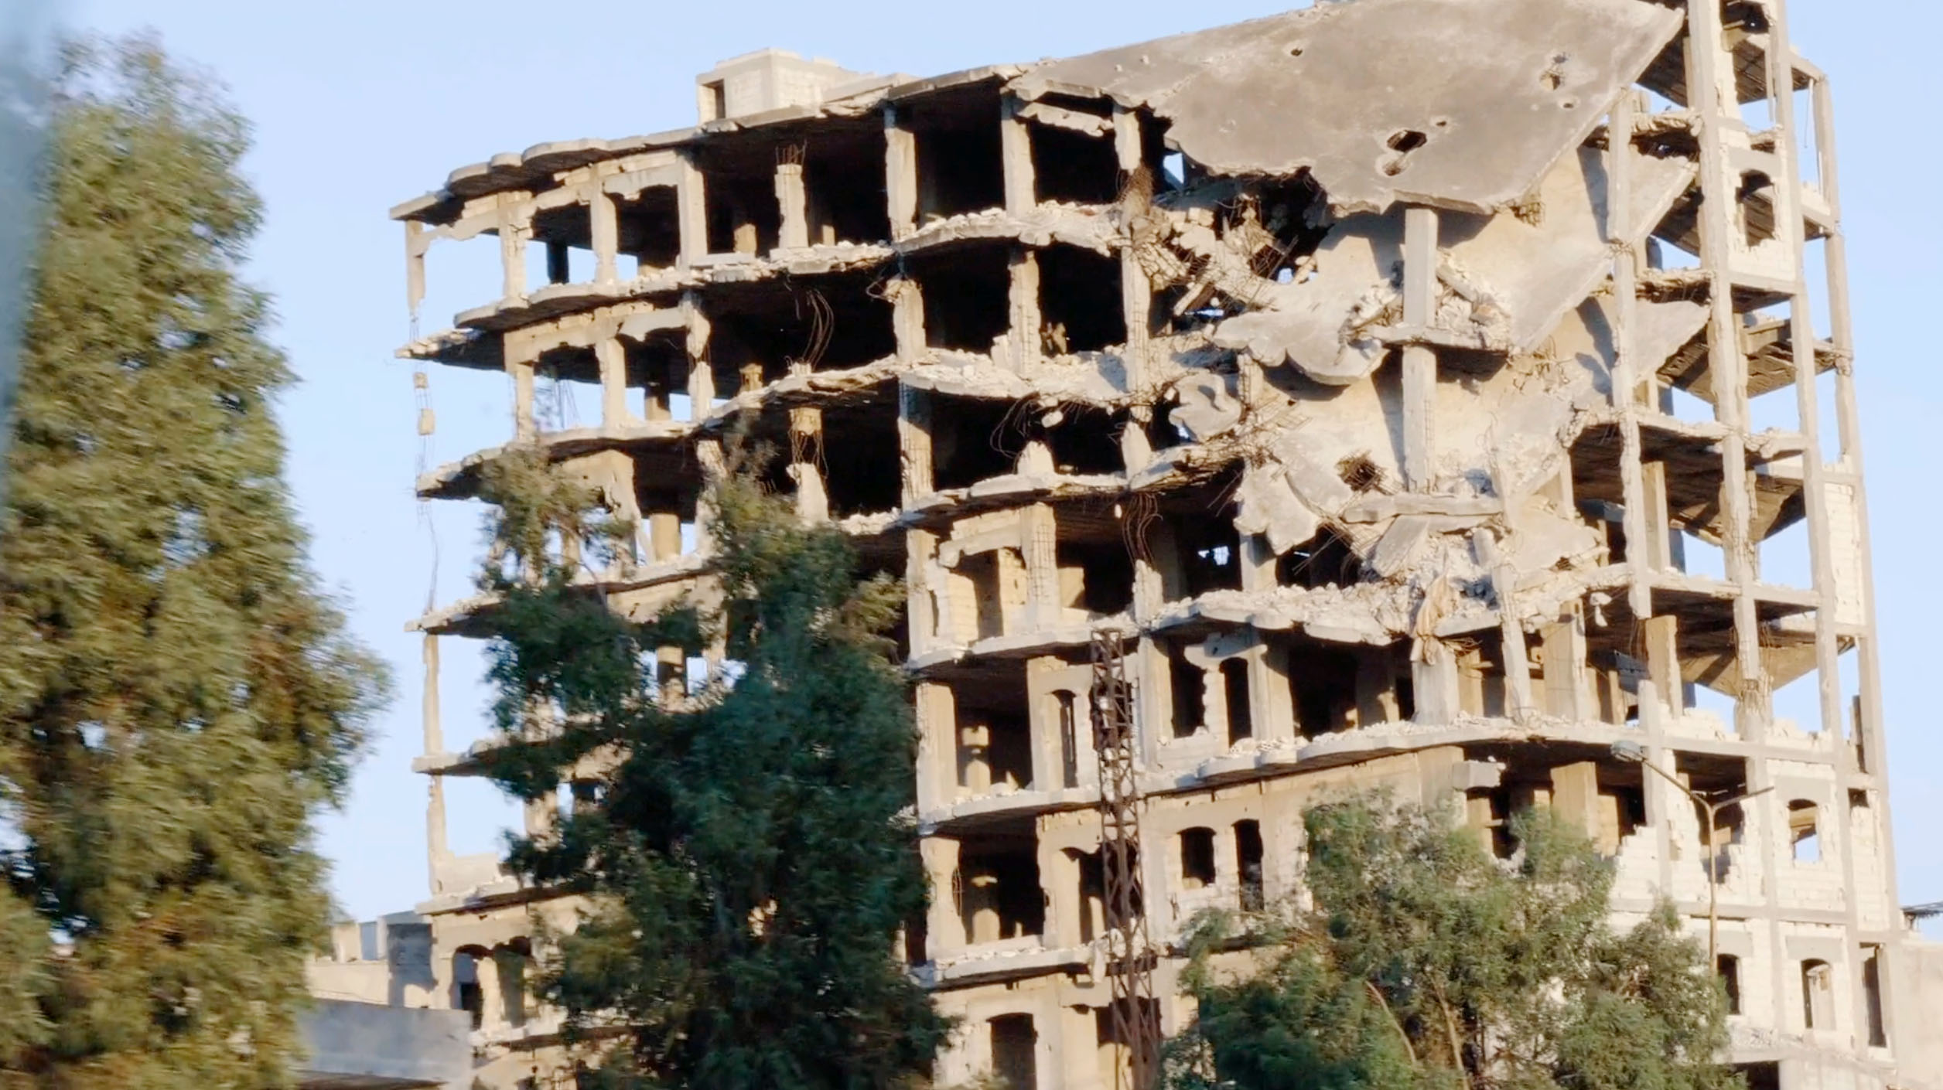

45:09 50:44

Auf ihren drei Besuchen in Homs, Damaskus und Maalala wird die Klostergemeinschaft unmittelbar mit den Folgen des Krieges konfrontiert, der nicht nur gewaltige materielle Spuren hinterlassen hat, sondern auch tiefe in den Bewohner*innen der Orte. Anhand von Kamerafahrten mit dem Auto entlang von Straßen innerhalb und außerhalb der Städte wird die Zerstörung kommentarlos dokumentiert, was einen anderen Eindruck hinterlässt als die aus dem Fernsehen bekannten Bilder in den Nachrichten. Es ist schwer vorstellbar, wie angesichts dieser Zerstörung viele Überlebende die Hoffnung auf eine bessere Zukunft nicht verloren haben – und angesichts dieser übermächtigen Realität nicht zu Atheisten geworden sind. Auch in der Familie von Dima und ihrem Bruder Nabil hat es viele Opfer gegeben. Während des Krieges selbst waren alle Menschen der gleichen Gefahr ausgesetzt, was sie zunehmend gleichgültig gemacht hat, oder wie es Dima formuliert: „Das Leben im Krieg hat Schönheit. Es ist beängstigend, aber du fühlst dich sicher, weil es nicht nur dich betrifft, sondern uns alle.“ Nach dem Krieg hat sich aber einiges geändert, wie Nabil und seine Familie berichten: „Wir begegneten viel Liebe und Freundschaft. Heutzutage beten sogar wir selbst nicht mehr! Früher haben die Leute ihr Brot geteilt. Jetzt behalten sie es. Niemand teilt mehr sein Brot. Das Leben ist so teuer geworden.“
Und auch wenn es Zeichen der Hoffnung gibt und mehr und mehr kleine Geschäfte wieder öffnen, steht das Land mit seinen Bewohner*innen vor riesigen Aufgaben – wobei der Dialog und die Verständigung zwischen den Religionen, denen sich die Klostergemeinschaft verschrieben hat, nur eine von vielen ist.

Interreligiöse Begegnung und Versöhnung
„(…) Sieben Jahre (Bürgerkrieg) sind sehr lang. Es ist auch schwierig, weil ja zwischen den verschiedenen Gesellschaftsschichten ist dann Gewalt, ist Erinnerung. Der Christ sagt, ja, die Muslime – und da wirft er natürlich alle in den Topf. Und genauso sind sicher Fehler passiert zum Beispiel vom Christentum oder von Christen zu Muslimen, von Sunniten gegen Schiiten, von Schiiten gegen Sunniten. Da vergisst man sehr, sehr leicht, wie ein Zusammenleben früher war. Diese nahe Vergangenheit, die ist ja eigentlich ein Trauma, und die droht dann andere Erfahrungen zu überdecken. (…)
Oft haben die Leute in Syrien oder die Leute im Irak das Gefühl, ja, hier in Deutschland ist ja alles gut und wunderbar und ihr habt ja keine Ahnung von Konflikt. Es ist vielleicht ganz wichtig, dass man versteht, dass jedes Volk und jede Nation ihre Konflikte hatte und irgendwas daraus gemacht hat. Man kommt – das habe ich bei den Flüchtlingen bei uns gesehen – in eine Haltung hinein, niemand versteht mich, denn es ist ja nur mir Gewalt angetan worden, nur mir wurde Unrecht getan. Es ist also sehr leicht, dass man in diese Haltung hineinrutscht, und es ist sehr heilsam, wenn man sieht, dass andere Nationen durch die gleichen Erfahrungen hindurchgegangen sind und Lösungen gefunden haben. So was wie ein tieferes Verständnis von Menschenrechten kommt vielleicht dann mehr an, weil man eben sieht, dass durch einen enormen Schmerz hindurch diese Werte erarbeitet wurden. (...)“

Projekt "Erinnerte Zukunft" - Versöhnen durch bewussten Glauben Projekt "Erinnerte Zukunft" - Versöhnen durch bewussten Glauben
Hinweis: Pater Jens Petzold wird im Film namentlich nur kurz erwähnt auf der Reise der Klostergemeinschaft nach Damaskus. Er lebte vor dem Film mehrere Jahre im Kloster Mar Musa und führte das Interview mit dem Deutschlandfunk in seiner Funktion als Kuratoriumsmitglied der Katholische Akademie in Berlin für das Projekt „Erinnerte Zukunft“.

Alte und neue Aufgaben

Etwas später benennt Pater Jacques in einem Gebet die neuen Herausforderungen, die nach Ende des Krieges zu bewältigen sind: „Lieber Gott, genau wie du ein großes Wunder für uns gewirkt hast, während unserer Entführung, indem du uns Rettung geschickt hast und uns zurück ins Leben geführt hast, so hoffen wir, dass du alle vertriebenen Familien zu ihren Häusern, ihrem Land, ihrem Leben zurückführst, wo sie hingehören. Wir hoffen auf Gnade für unser Land. In einer Zeit, in der es viele Schwierigkeiten gibt, Korruption, Betrug und Unterdrückung, spüren wir die Kluft zwischen den Menschen und Gott.“

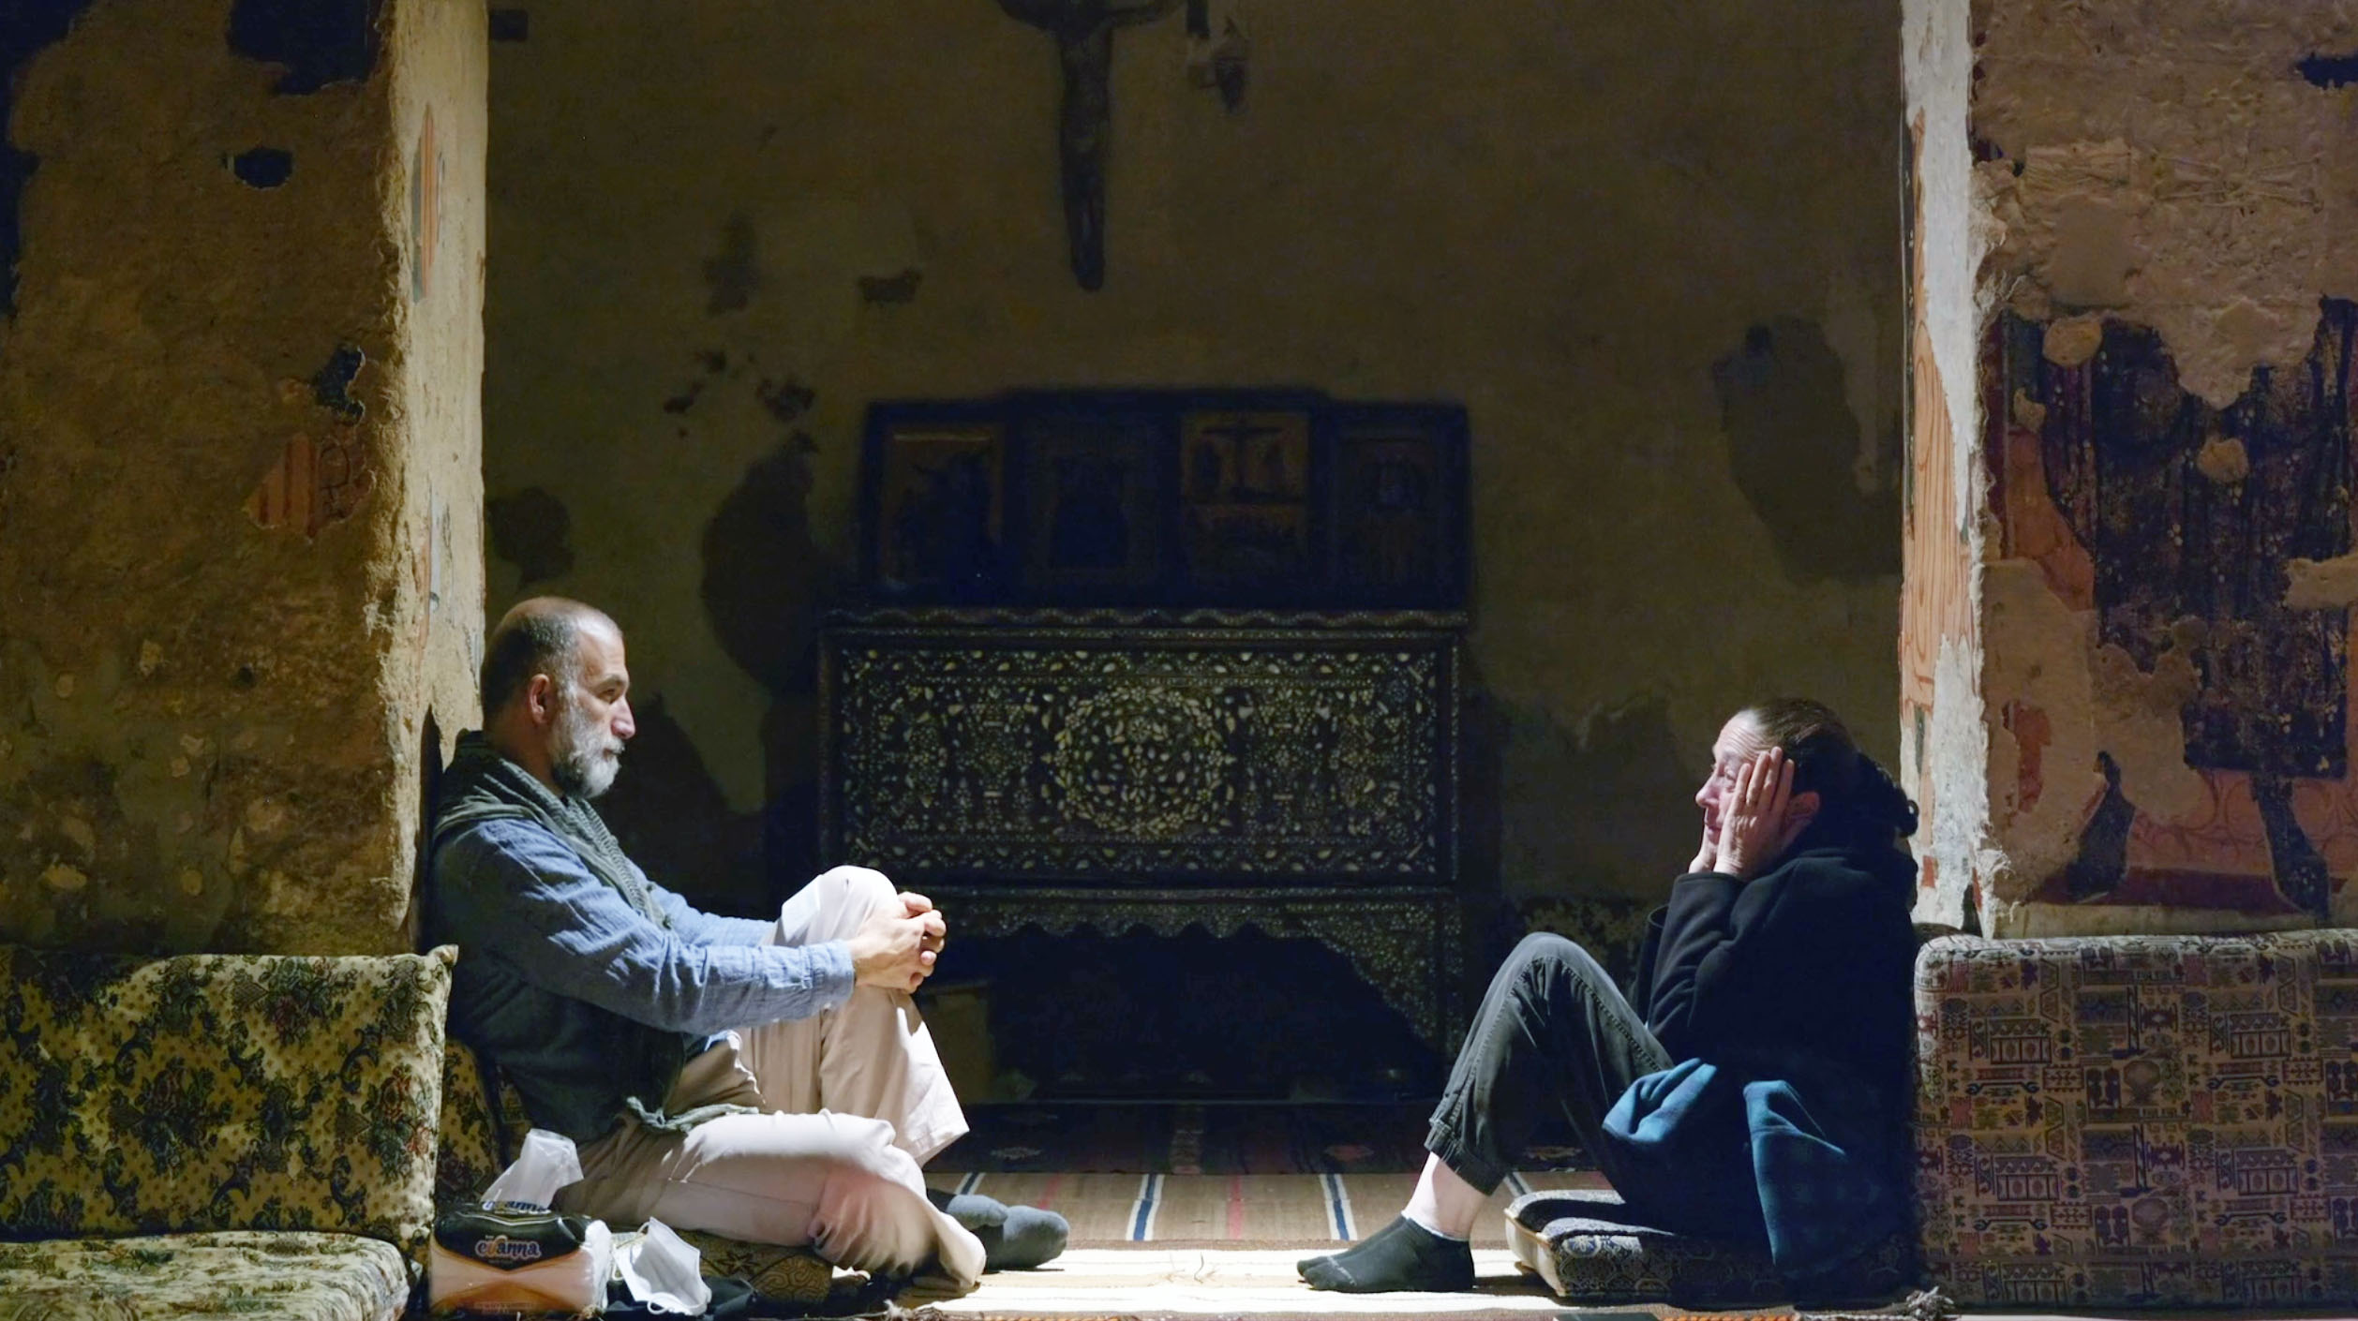
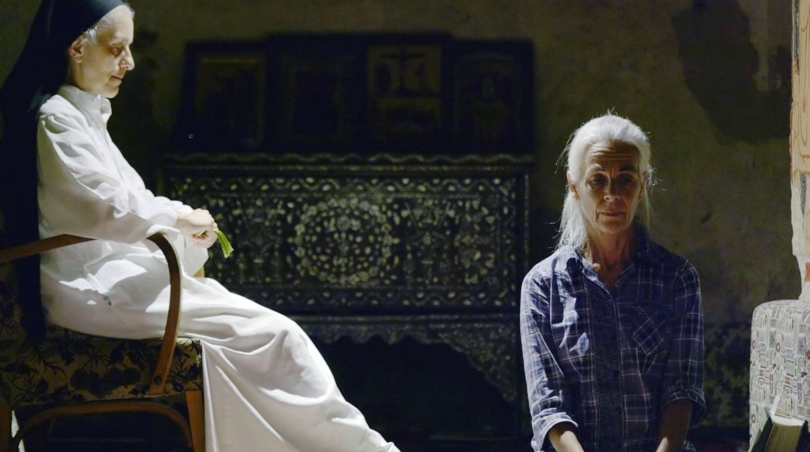

52:06 90:46

In einem Gespräch mit Houda zurück im Kloster wird Jihad erstmals sehr persönlich:
„Hoffentlich wird alles besser, aber wann immer wieder etwas passiert, löst es viel aus. Ich fühle mich, als sei meine Mutter Syrien gestorben und meine echte Mutter auch. Dieses Land zu verlieren, fühlt sich an, wie meine Mutter zu verlieren. Lass uns beten, dass es nicht noch schlimmer kommt.“ In einem visuell ähnlich arrangierten Gespräch zwischen Carol und Friederike heißt es dann am Ende des Films „ „Ich habe immer noch Hoffnung, dass, was wir hier tun, von Bedeutung ist und dass wir die Saat gießen, die Gott gepflanzt hat. Und ich hoffe, dass wir Erfolg haben werden.“

Nach dem Bürgerkrieg in Syrien
„Nach 13 Jahren blutigem Bürgerkrieg in Syrien wurde die Jahrzehnte andauernde Diktatur des Assad-Clans im Dezember 2024 überraschend gestürzt. Nun kommt es darauf an, dass die pragmatische Wende der Islamisten in eine langfristig friedliche und inklusive Transition mündet. (…) Ende November 2024 begann eine militärische Koalition aus verschiedenen Kräften unter Führung der islamistischen Miliz Hayat Tahrir Al-Sham (Komitee für die Befreiung Syriens – HTS) das gesamte syrische Territorium zu erobern, mit Ausnahme des kurdisch regierten Nordostens. Unterstützt wurde sie von säkulareren Truppen und drusischen Milizen, die von Süden aus am
8. Dezember Damaskus einnahmen. Eine wichtige Rolle spielte auch der Aufstand der lokalen Bevölkerungen gegen das Assad-Regime. Das Regime, das hunderttausende Tote und unzählige Gefolterte auf dem Gewissen hat und von Russland und dem Iran unterstützt wurde, fiel am Ende wie ein Kartenhaus in sich zusammen, denn es war korrupt, unbeliebt und wirtschaftlich bankrott. (…)
Die Übergangsregierung wird ihre ambitionierte politische Agenda nur bei halbwegs stabilen wirtschaftlichen und sozialen Rahmenbedingungen umsetzen können. Syriens Wirtschaft ist zwischen 2011 und 2018 um jährlich 12 Prozent geschrumpft und befindet sich bei nur noch einem Drittel des Vorkriegsniveaus von 2010. Verglichen mit normalen Bedingungen im gleichen Zeitraum hat Syriens Wirtschaft durch Zerstörung und Produktionsausfall laut Angaben der Weltbank ca. 300 Milliarden USD verloren. Alleine der Wiederaufbau soll nach Schätzungen 250 Milliarden kosten. Die neue Regierung in Damaskus hat die Schulden des Landes auf 20 bis 23 Milliarden USD geschätzt, und das bei einem Bruttoinlandsprodukt von lediglich 17,5 Milliarden. Die Bevölkerung leidet unter einer hohen Inflation und insbesondere unter steigenden Lebensmittelpreisen. Rund 90 % der Syrerinnen und Syrer leben nach UN-Angaben in Armut und 70 % sind auf humanitäre Hilfe angewiesen. Angesichts der Rückkehr hunderttausender Flüchtlinge aus den Nachbarländern (Libanon, Jordanien, Türkei) könnte sich die Situation noch weiter zuspitzen. Nach jahrelanger Armut und Ausgrenzung im Exil hoffen sie auf eine spürbare Verbesserung ihrer Lebenssituation. Viele Syrerinnen und Syrer in Europa machen ihre Rückkehr vom Erfolg der friedlichen Transition abhängig. (...)“
https://www.bpb.de/themen/kriege-konflikte/dossier-kriege-konflikte/54705/syrien/

Didaktische Hinweise
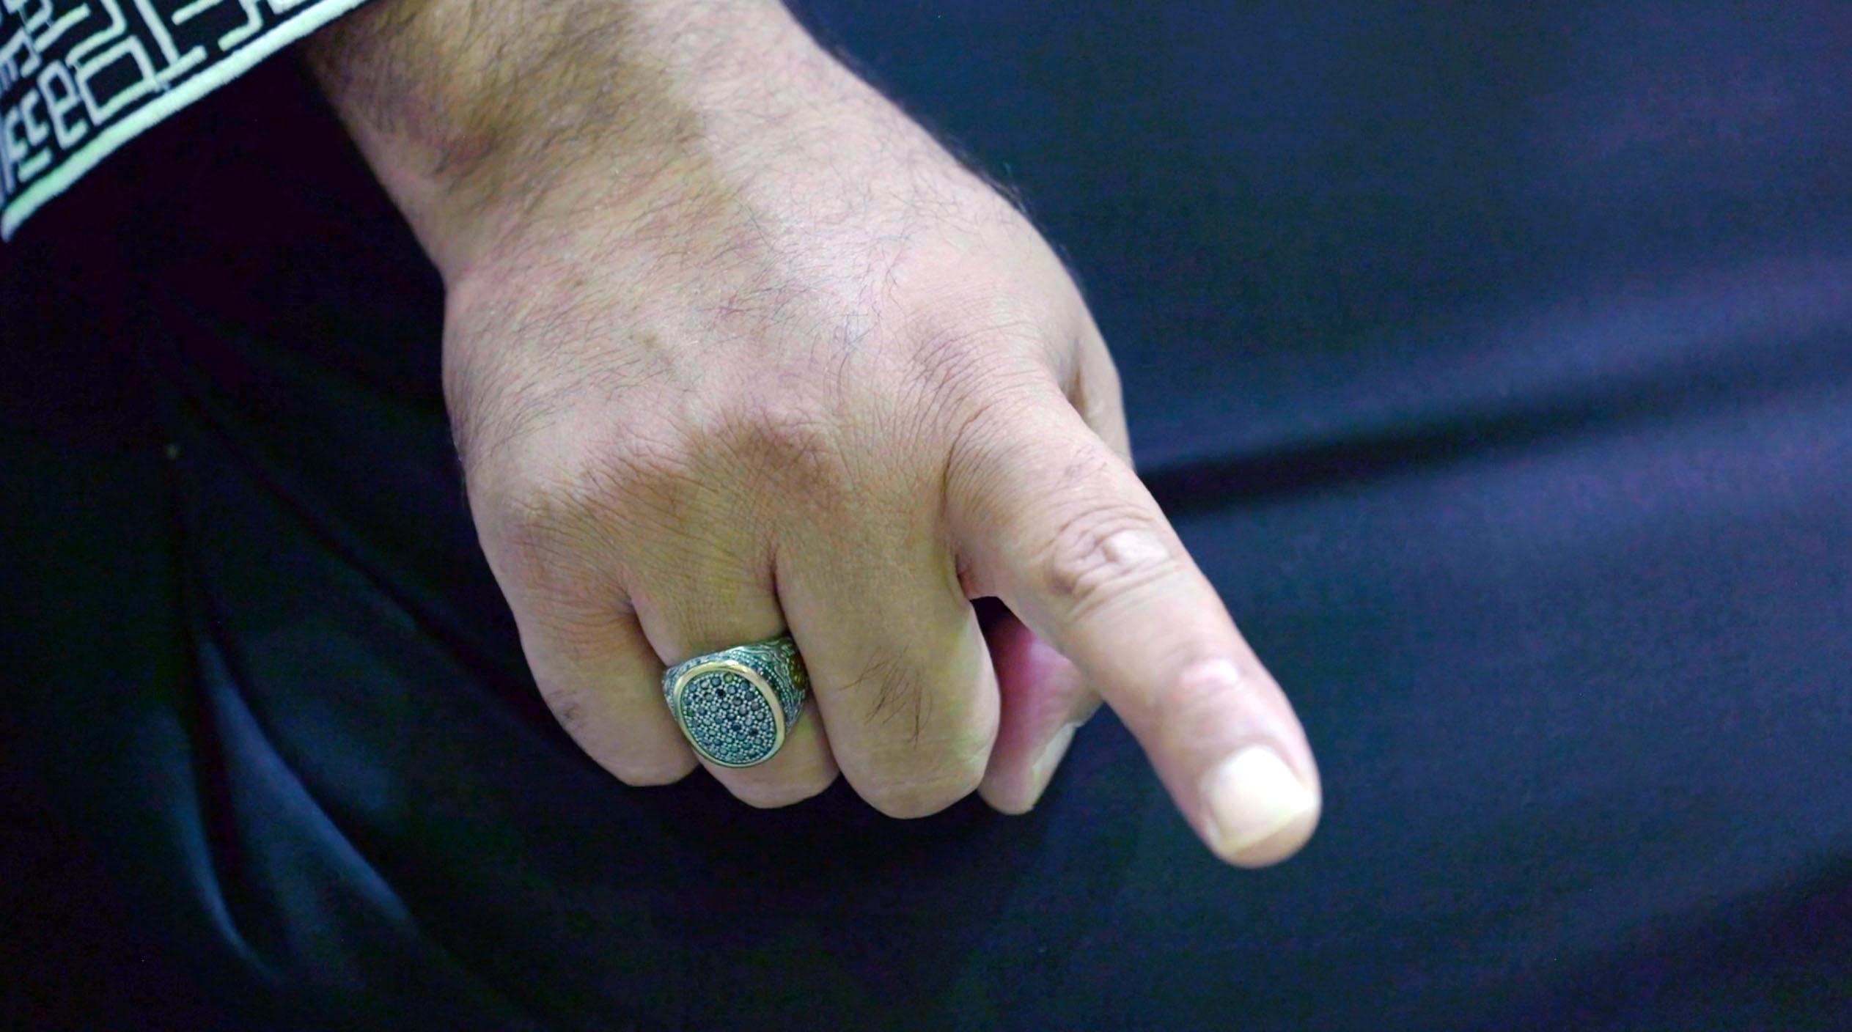

80:07

Der Einsatz des Films bietet sich im Rahmen der schulischen wie außerschulischen Filmarbeit an wie auch im Bereich der Erwachsenenbildung. Er wird von der Komplexität der angesprochenen Themen, die für Flüchtlinge aus dem Nahen Osten allerdings auch zum Trigger werden können, erst ab 14 Jahren empfohlen, obwohl er grundsätzlich schon von Jüngeren rezipierbar ist. Im Unterricht eignet sich der Film insbesondere in den Fächern Religion, Ethik, Deutsch, Sozial- und Gemeinschaftskunde, Politik, Geschichte, Geografie.
Da die Machart des Films von dem abweicht, was man aus deutschen Fernsehfeatures gewohnt ist, sollte vorab klar benannt werden, dass nicht alle Personen und Orte sofort identifizierbar sind und es vielmehr auf das wesentliche Anliegen ankommt: die tägliche Vermittlungsarbeit im Kloster und die gegenseitige Verständigung zwischen Christen und Moslems. Eine Voraussetzung dafür ist das genaue Zuhören und Betrachten, ohne gleich alles einordnen und beurteilen zu wollen oder gar Klischeevorstellungen zu erliegen. Eine detaillierte Kenntnis der zeitgeschichtlichen Hintergründe, die ganze Bücher füllen könnte, ist daher nicht erforderlich, kann sogar hinderlich sein. Das ist sicher auch ein Grund, warum man im Film nichts vom Assad-Regime, vom Stellvertreterkrieg der beteiligten Großmächte, von der Rolle der Kurden in diesem Krieg oder von den Zielen der „Rebellen“ erfährt.

5 Einstiegsfragen in die Diskussion
Hinweis: Weitere Fragestellungen sind den Arbeitsblättern im Anhang zu entnehmen!

- (Warum…) ...ist der Dialog zwischen Christen und Moslems von gesamtgesellschaft-licher Bedeutung?
- Inwieweit gelingt es dem Film, beiden Religionen gerecht zu werden?
- Welche Szenen und Themen waren die größte Überraschung in diesem Film?
- Eine bewusst provokative Frage: Erfüllt die personell sehr kleine Klostergemeinschaft in Mar Musa eine wichtige Aufgabe oder steht sie angesichts der Weltlage eher auf verlorenem Posten?
- Inwieweit hilft der Glaube, diese Aufgabe anzugehen und zu erfüllen?

Screenshots als Arbeitshilfe
Jedes Filmkunstwerk ist mehr als ein thematischer Aufhänger. Die Dramaturgie, die Umsetzung der Themen in eine ästhetische Form mit Hilfe von filmsprachlichen Mitteln dürfen bei einer Auseinandersetzung mit den Inhalten nicht unter den Tisch fallen. Daher wurde dem Kapitel Filmsprache mehr Aufmerksamkeit geschenkt. Als kleine Anregung zur Nachbear-beitung dient zudem ein Arbeitsblatt, in dem es um die visuelle Gestaltung und insbesondere um Metaphern geht. Manchmal fällt es leichter, über einen Film und seine Wirkung zu reden, wenn nicht gleich die angesprochenen Themen im Vordergrund stehen, sondern Bilder, die besonders stark im Gedächtnis haften geblieben sind.

Die Arbeit mit Filmausschnitten
Bei einer Kinoveranstaltung lässt sich nur schwer mit Filmausschnitten arbeiten, es sei denn, diese liegen auf einem Laptop vor, der sich mit dem Kinobeamer verbinden lässt. Ganz anders sieht das bei Veranstaltungen in Gemeindezentren oder in der Schule aus. Mit Arbeitsblatt 1 steht ein hybrides Angebot zur Verfügung, mit dem sich optisch oder auch nur textlich gut arbeiten lässt. Abgesehen von diesem Vorschlag ist – im Unterschied vielleicht zu einem Spielfilm – jede Szene und jede Sequenz von Bedeutung, mit der ein Einstieg in die Diskussion möglich wäre.
Arbeitsblatt 1: Christen und Moslems – wie geht das zusammen?

In einer zentralen Filmsequenz unterhalten sich Friederike, Carol und Dima über ihre Erfahrungen mit der christlichen und muslimischen Gemeinschaft und über die Chance zur Überwindung von Vorurteilen und Hass.

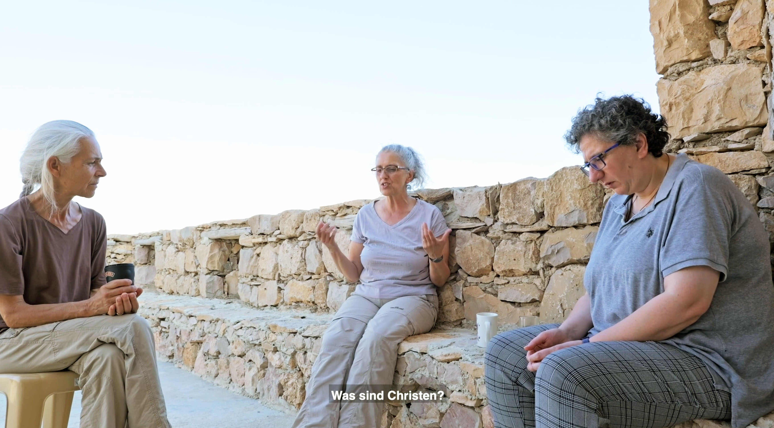
Filmsequenz 73:30-78:39 (> Abspielen <)

Sollte dieser Filmausschnitt gerade nicht verfügbar sein – hier der Wortlaut des Gesprächs:

Carol: Ich erinnere mich, dass wir einen Anruf erhalten haben, wo uns mitgeteilt wurde, dass Jacques entführt wurde. Und wir waren völlig … Wie kann ich es sagen? Ich habe mich noch nie so seltsam gefühlt wie an diesem Tag. Für mich war es, als würde ich ihn niemals wieder sehen. Während ich noch Hoffnung hatte, Paolo wiederzusehen. Und ich dachte, sie werden ihn wahrscheinlich töten, wie sie viele Menschen töten.
Friederike: Ich denke, sie wollten ihn eindeutig aus dem Weg haben. Weil er immer zwischen der christlichen und der muslimischen Gemeinschaft vermittelt hat.
Dima (aus dem Off): Der zweite sehr schwierige Moment war die Zerstörung von Mar Elyan, aller historischen Denkmäler.
Carol: Sie haben im Netz die Bilder hochgeladen, als man gerade zum ersten Mal zurück konnte. Und die Kommentare! Die Kommentare waren schrecklich, natürlich von Christen. Und da konnte man wirklich fühlen, wie viel Hass dieses Ereignis hinterlassen hatte. Und du liest das und sagst dir: Was sind Christen!
Dima: Aber das kannst du nicht erwarten von jemandem, der tief verwundet wurde! Du hast immer dieses Vorurteil, Carol. Wenn du zu einem Christen sagst: „Schau, du musst vergeben.“ Wenn er vor zwei Tagen erst schlimm verwundet wurde. Du hast jahrelang mit diesem Hass gelebt, du kannst das nicht sagen …
Carol: Nein, ich habe nicht mit Hass gelebt.
Dima: Du hast dein Land verlassen aus … Nicht aus Hass! Weil du unter diesen Bedingungen nicht leben konntest. Für mich war die Frage immer: Wie würde ich reagieren, wenn jemand aus meiner Familie getötet wird. Und ich könnte niemals sicher sein, dass ich „christlich“ reagieren würde, obwohl ich …
Carol: Okay, viele aus meiner Familie wurden getötet und abgeschlachtet, Dima! Mein Großvater starb, getötet von einem Heckenschützen. Mein Onkel wurde von Muslimen abgeschlachtet. Die gleichen Dinge geschahen auch auf unserer Seite. Ich habe unsere christlichen Leute gesehen, wie sie vor meinen Augen muslimische Gefangene folterten. Ich war sieben Jahre alt. Der Christus, von dem mir erzählt wurde, der Christus der Liebe, der Christus, der für die Anderen gestorben ist, würde so etwas nicht tun. Also waren das für mich Christen, aber keine Christen.
Dima: Mein Vater sagte: „Ich habe Angst, dass sie kommen und meine Frau und meine Töchter töten und ich entscheide mich dafür, sie mit meinem Leben zu verteidigen, soweit ich das kann.“ Für ihn war das sein Christentum.
Carol: Dima, es gibt einen großen Unterschied zwischen Selbstverteidigung und dem Foltern von Menschen. Nein! Wir haben dasselbe erlebt ... Ich hatte sogar noch härtere Erfahrungen. Einmal kamen mein Vater und mein Onkel nach Hause, und wir waren noch Kinder, sieben oder acht. Und sie trugen Waffen und gaben unseren Müttern Waffen und erklärten ihnen, wie sie sie benutzen sollten, um uns alle zu erschießen, falls die Palästinenser unser Viertel erreichen sollten. Und ich war damals ein Kind und dachte nur: „Was passiert hier? Ich möchte nicht von meiner Mutter getötet werden“ und solche Sachen. Denkst du, ich habe nie solche Dinge erlebt?
Dima: Ich habe nicht gesagt, dass du so etwas nie erlebt hast.
Carol: Nein, aber ich habe das Gefühl, du verstehst nicht, wie sehr mich das verwundet hat, das zu sehen … Ich gebe dir ein Beispiel. In dem Jahr, in dem die Israelis die Palästinenser in West Beirut bombardiert haben, und ich weiß nicht was zerstört haben. Ich war mit meiner Oma in Holiday Beach. Meine Oma war … Wir hörten alle Bombenangriffe und es war schrecklich. Man konnte Beirut sehen, weil es vor einem liegt: Und es war wirklich schrecklich. Und meine Oma, was hat sie gesagt? Diejenige, die jeden Tag in die Kirche ging und jeden Tag den Rosenkranz betete und ich weiß nicht was. Sie sagte: „Nun schau! Das ist, was sie verdienen. Und das ist das ...“ Und dann dachte ich … Siehst du, wie ich mich fühle? Es ist meine Oma! Ich würde sagen, das ist nicht christlich! Warum? Du gehst und betest Blablabla? Wenn du eine Seite ergreifen kannst, gegen die andere, dann hast du ein sehr viel einfacheres Leben. Wenn du dich weigerst, Partei zu ergreifen, dann … Es stimmt, ich bin verurteilend, aber es ist ein Gewissensurteil, alles andere hat keine Zukunft.
Friederike: Andere zu verurteilen hilft nicht. Es hilft überhaupt nicht. Oder jemanden zu drängen, sich zu ändern oder etwas zu sehen. Was du geben kannst, ist den Schmerz zusammenhalten und auch zu akzeptieren, dass diese Person im Moment nicht anders kann. Es ist schmerzhaft. Es ist wirklich schmerzhaft zu sehen, wie deine Großmutter die armen Menschen hasst, die gerade bombardiert werden. Es ist sehr schmerzhaft. Überwältigend. Wenn du ein Gefangener der Angst bist, ist es so schwer zu sehen, was der andere erlebt.

Mögliche Fragen zur Filmsequenz:

- Warum ist dieser Dialog nicht nur wegen seiner Länge die zentrale Sequenz in diesem Film? Worum geht es genau?

- Welche Rolle spielen Pater Jacques und Pater Paolo bei diesem Gespräch?
Welches Schicksal verbindet die beiden?

- Warum regt sich Carol so sehr über das Verhalten der Christen nach der Zerstörung von Mar Elyan auf? Lässt sich ihre Empörung nachvollziehen?

- Unterscheiden sich Christen und Muslime in ihren Reaktionen auf die Bedrohung grundsätzlich von „den anderen“?

- Was sagt das Gespräch über die Entstehung von Hass und Rache aus?

- Ist Vergebung eine Möglichkeit, dagegen etwas zu unternehmen?

- Was ist angesichts gegenseitiger Bedrohung und Zerstörung noch christlich?
Kann man seine Feinde lieben?

- Warum weigert sich Carol, Partei zu ergreifen?

- Wie versucht Friederike zwischen Carol und Dima zu vermitteln? Ist ihre Botschaft nachvollziehbar oder nur ein „frommer Wunsch“?

Arbeitsblatt 2: Filmzitate

Die folgenden Zitate stammen alle (chronologisch) aus dem Film. Wie lassen sie sich interpretieren? Gibt es Zuspruch oder Widerspruch bzw. eine andere Meinung?

„Einmal sagte ein Priester etwas, das mir in Erinnerung geblieben ist. Es war wie: Der Himmel ist zu lieben und geliebt zu werden. Und die Hölle ist, die Liebe anderer nicht wahrnehmen zu können.“ (Ziad)

___________________________________________________________________

___________________________________________________________________

„Wir kommen in diese Wildnis, um uns unter dem Dach Gottes kennenzulernen.
Denn jeder Konflikt hat damit zu tun, den Gegenüber nicht zu verstehen.“ (Jihad)

___________________________________________________________________

___________________________________________________________________

„Introversion oder in sich gekehrt sein ist eine Sünde, weil du dich von deinem Gegenüber trennst. Du wirst zu einem abgetrennten Wesen. Also oberflächlich gesehen begehst du keine Sünde. Du hast vielleicht sogar das Gefühl, du tust etwas Richtiges. Aber in Wirklichkeit hast du jegliche Verbindung zu Gott und zu Anderen verloren.“ (Dima)

___________________________________________________________________

___________________________________________________________________

„Wenn der Tod so nahe ist, bist du frei! … Das Leben im Krieg hat Schönheit.“ (Dima)

___________________________________________________________________

___________________________________________________________________

„Eine Herausforderung: Wie kann man leben und Gott danken, ungeachtet der Umstände unseres Lebens?“ (Dima)

___________________________________________________________________

___________________________________________________________________

„Mein Sohn, wenn du einem Herrn dienen willst, dann mach dich auf Prüfungen gefasst. Nimm alles an, was über dich kommen mag, halt aus in vielfacher Bedrängnis. Denn im Feuer wird das Gold geprüft. Und jeder, der Gott gefällt, im Schmelzofen der Bedrängnis.“ (Yausse)

___________________________________________________________________

___________________________________________________________________

„Ich habe immer noch Hoffnung, dass, was wir hier tun, von Bedeutung ist und dass wir die Saat gießen, die Gott gepflanzt hat. Und ich hoffe, dass wir Erfolg haben werden.“ (Carol)
___________________________________________________________________

___________________________________________________________________
Arbeitsblatt 3: Metaphern und Symbole

In vielen Zwischenschnitten nutzt der Film Metaphern, insbesondere in Bezug auf Tiere. Diese Metaphern stehen mit dem zuvor oder direkt danach Gesagten in unmittelbarer Beziehung. Was konkret möchten diese kurzen Bildeinstellungen jeweils vermitteln?
Hinweis: Wichtig sind die persönlichen Assoziationen, die dabei entstehen!

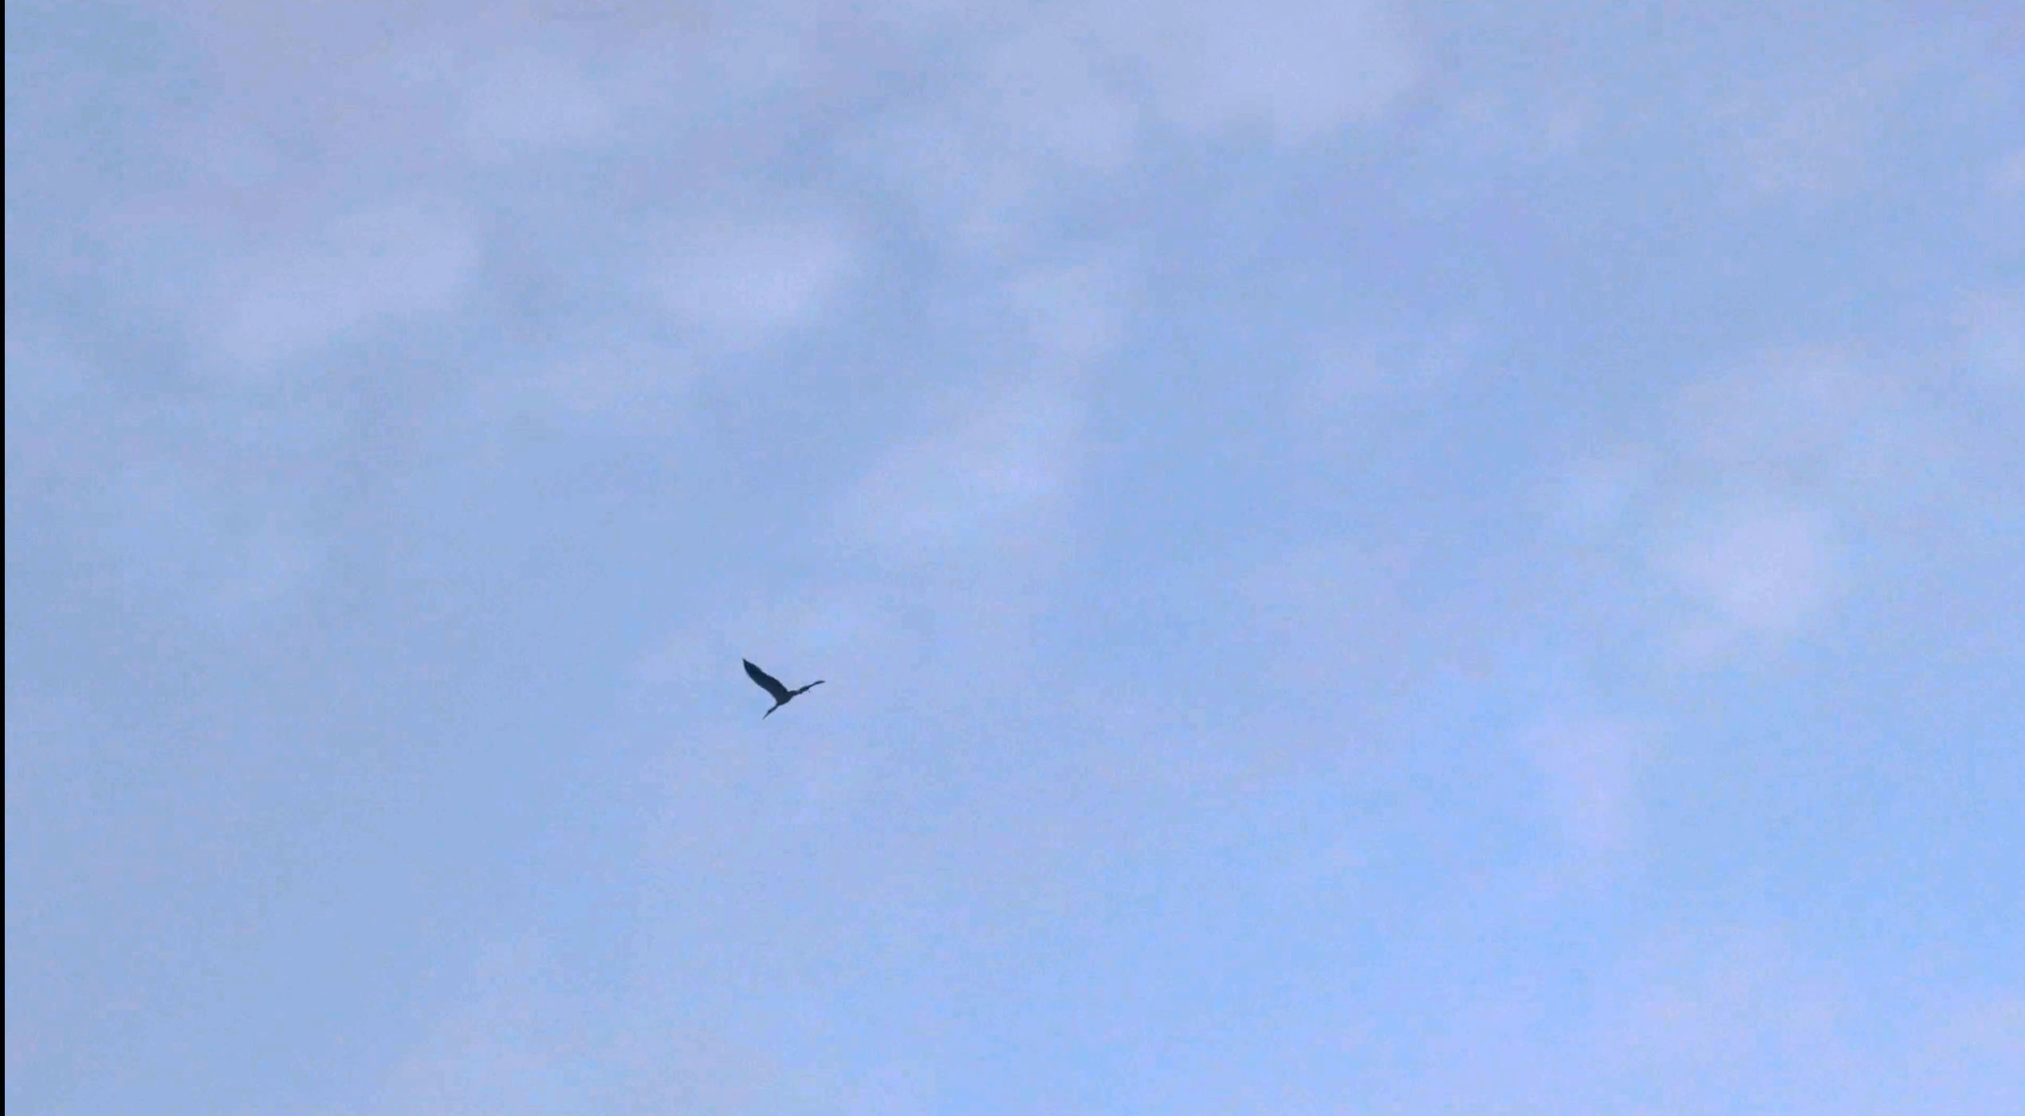
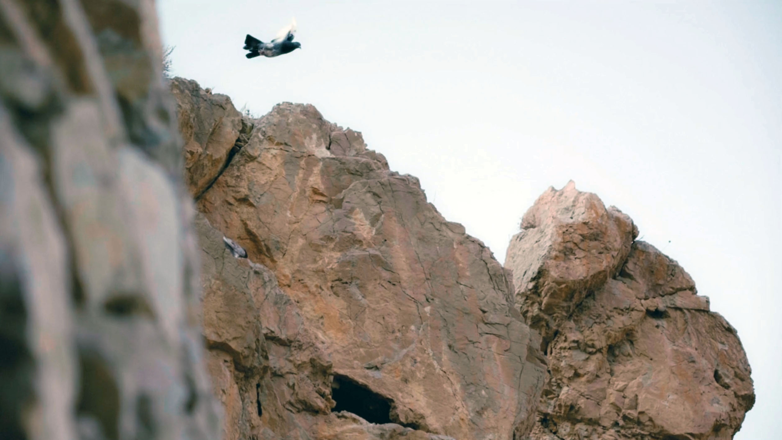

03:21 23:08

____________________________ ____________________________

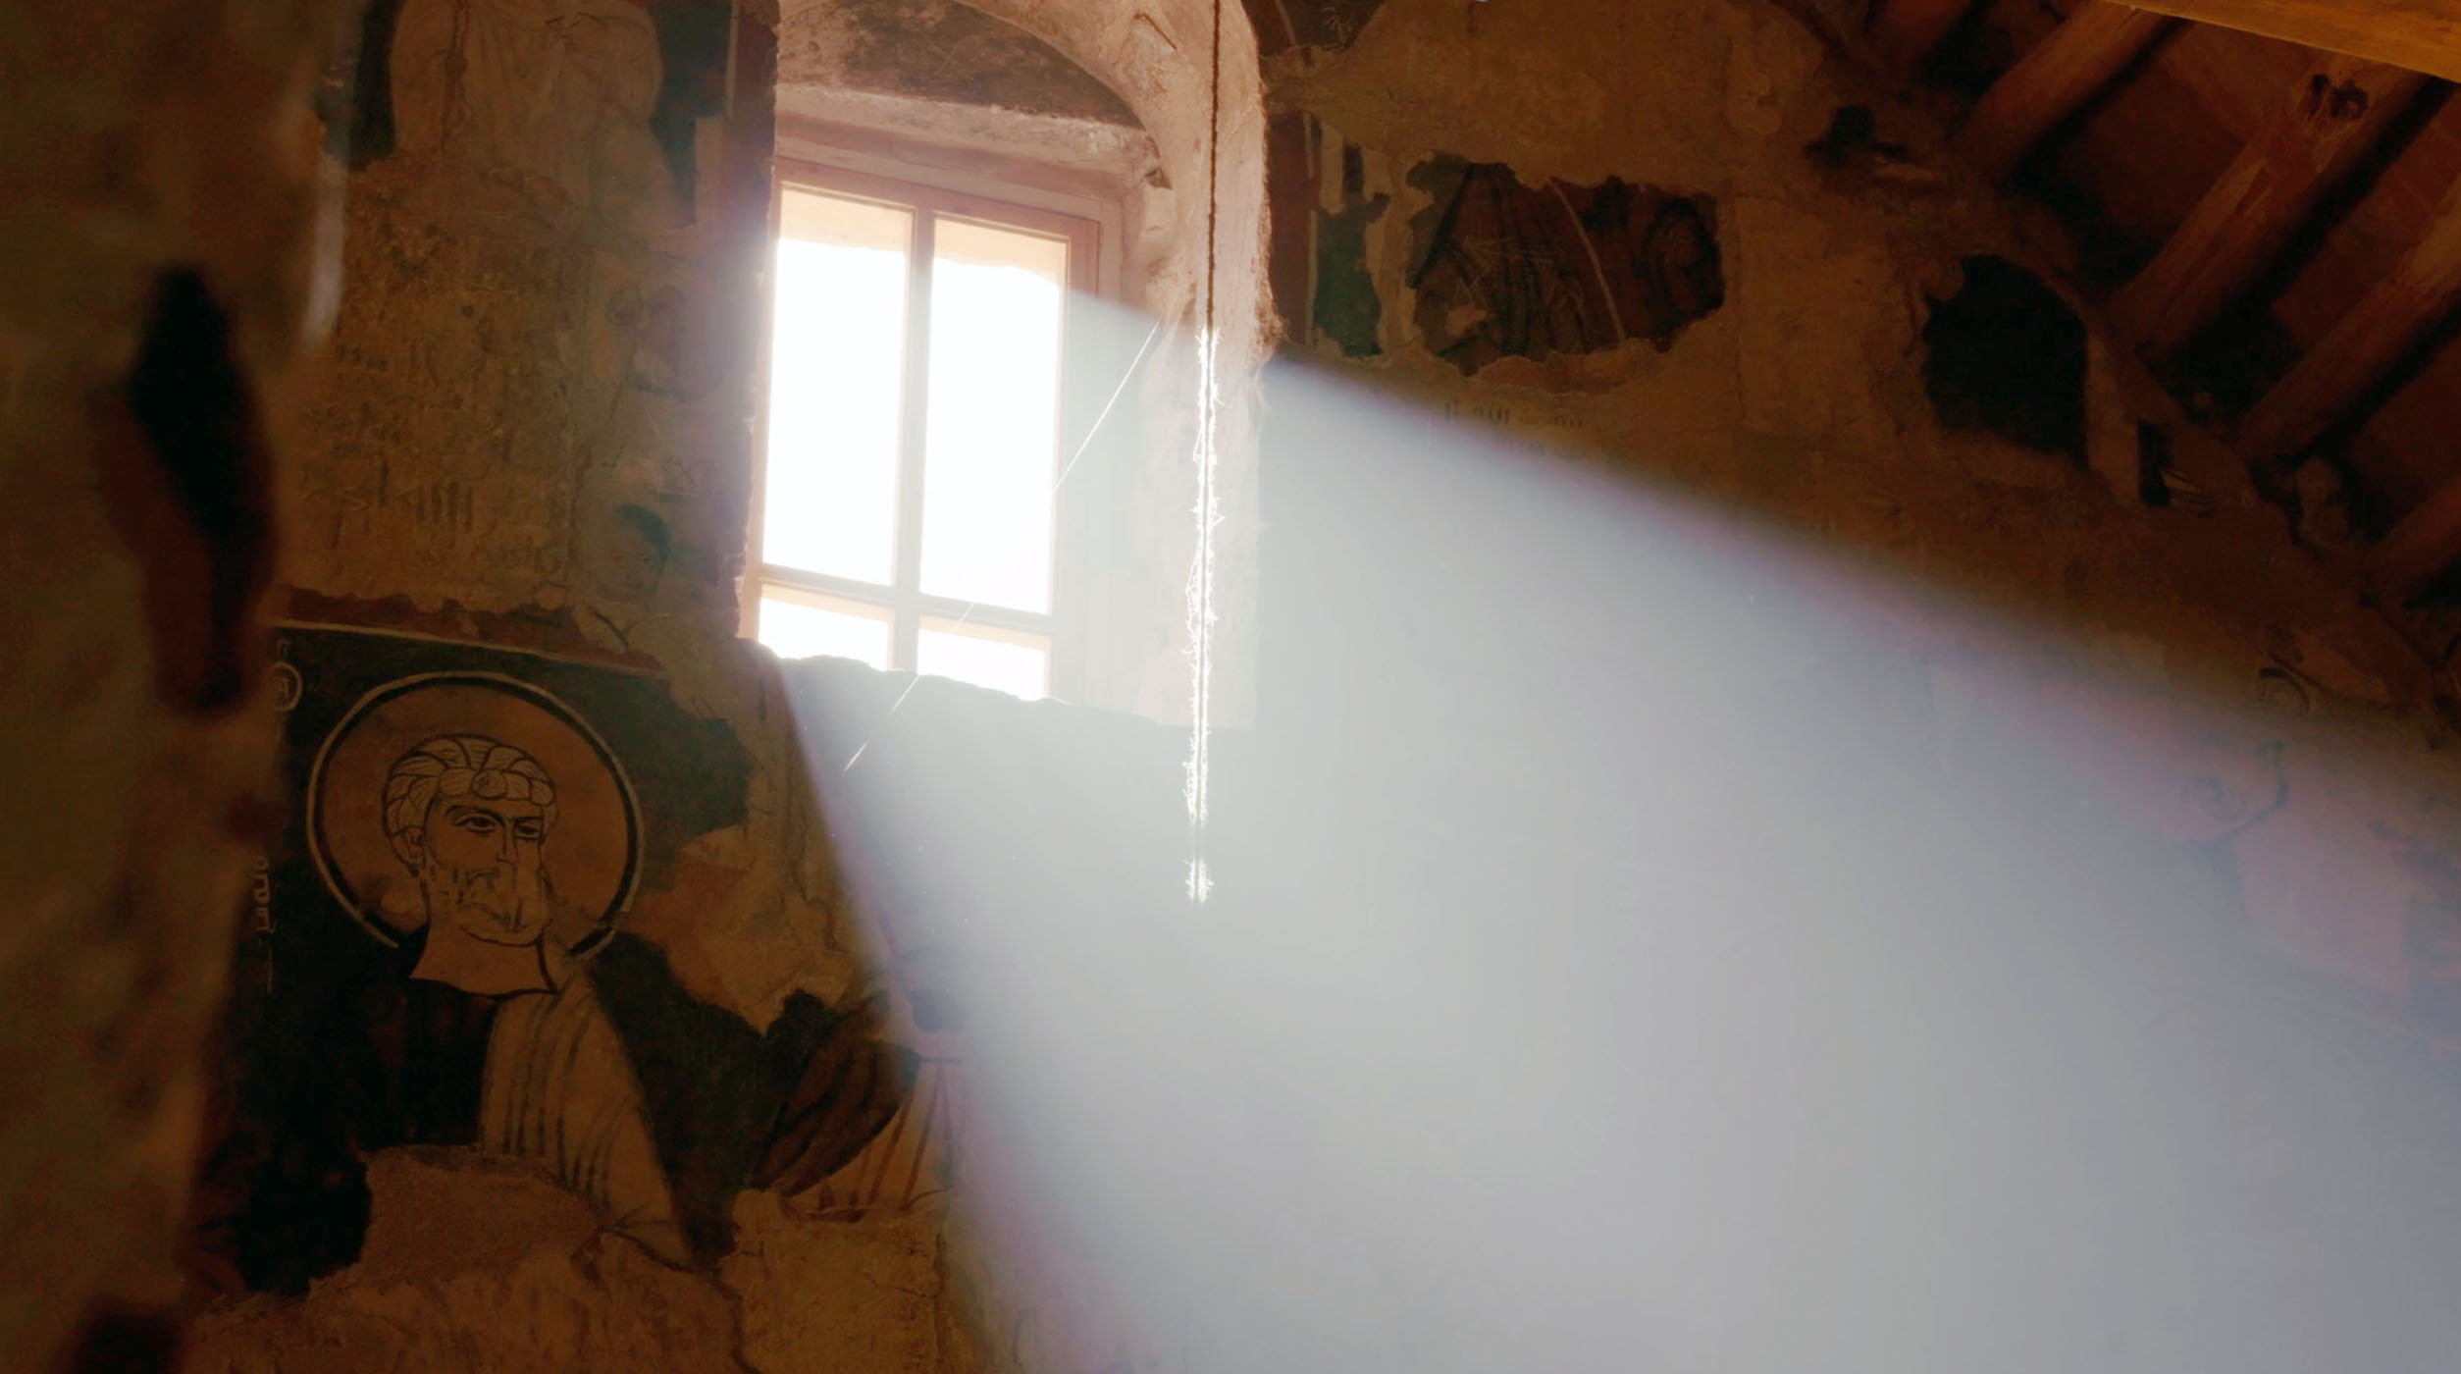
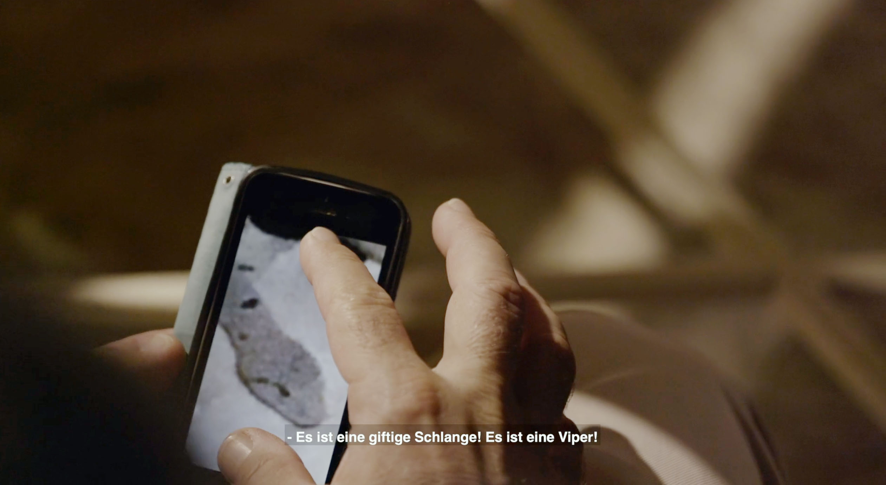

20:36 59:16

____________________________ ____________________________

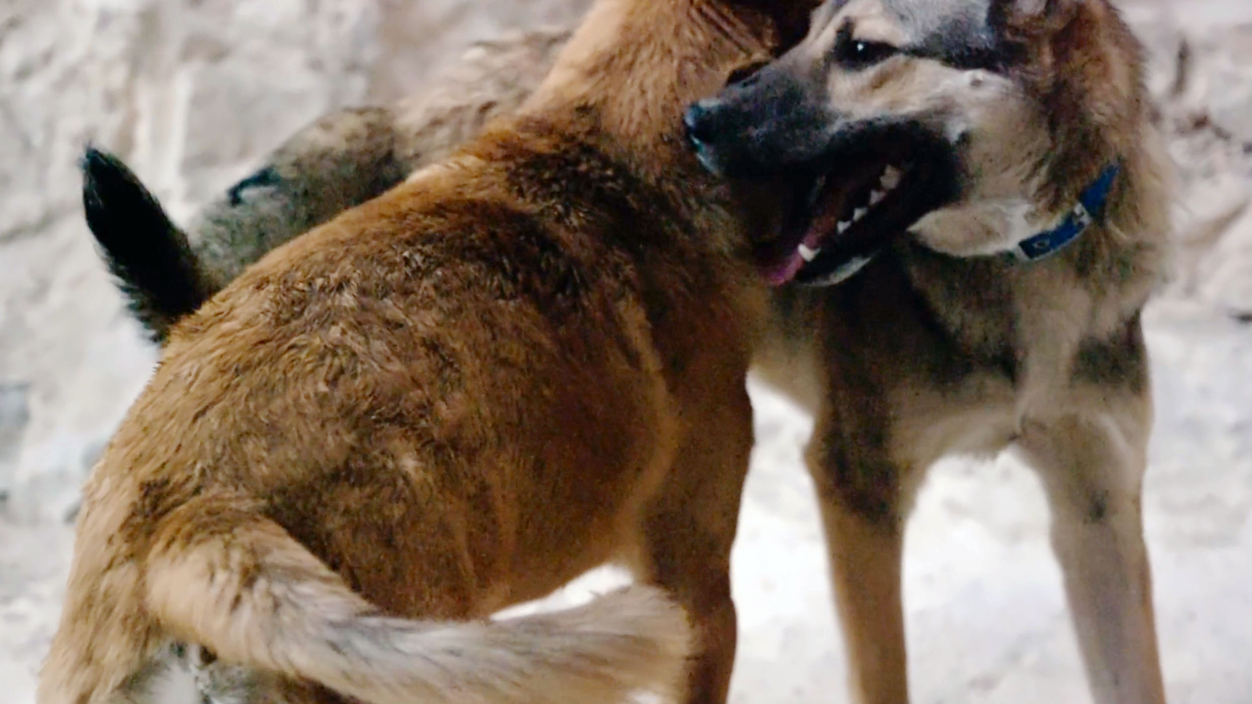
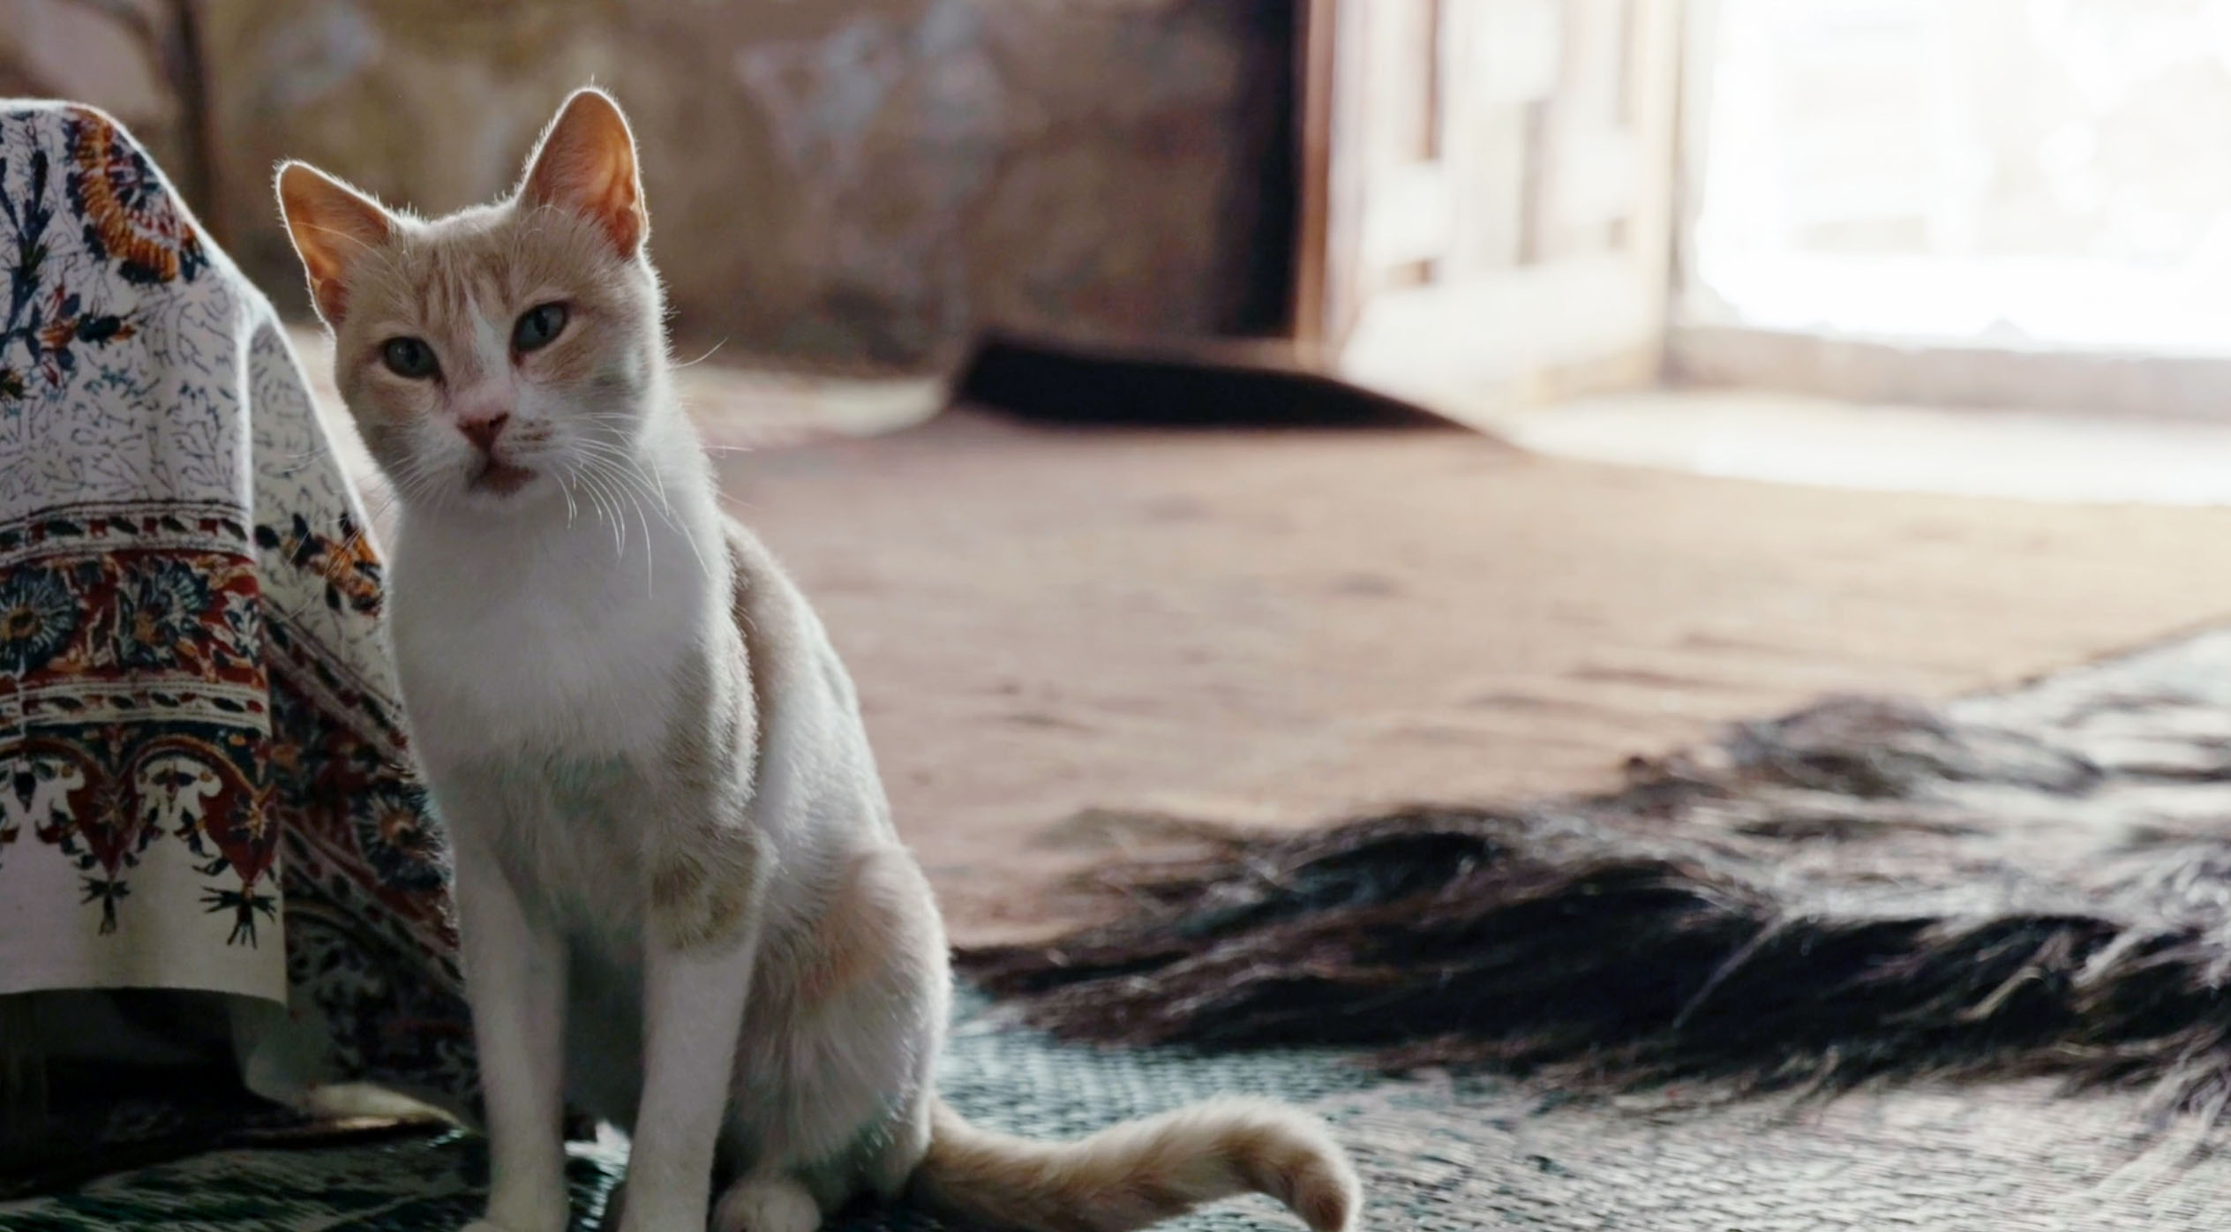

24:08 32:55

____________________________ ____________________________

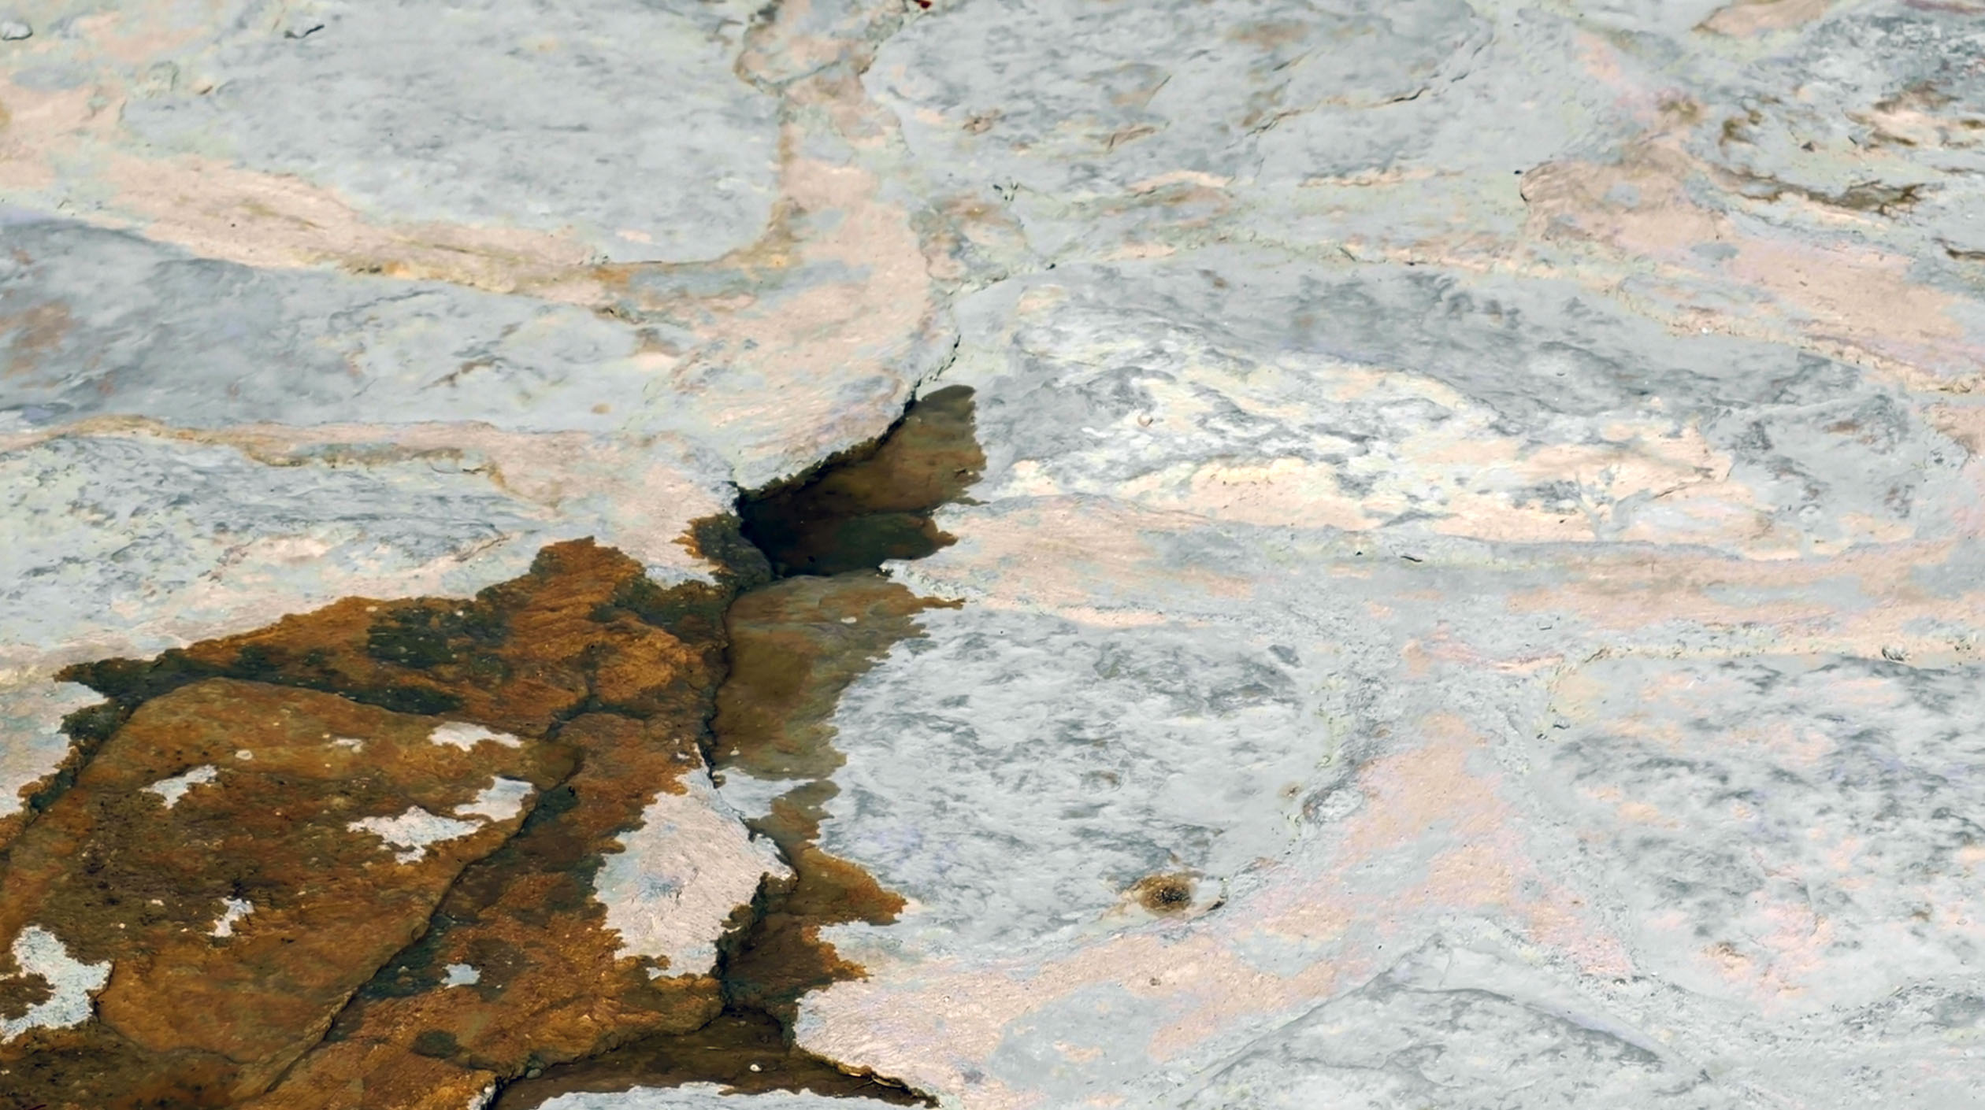


39:20 57:04

____________________________ ____________________________

Literatur- und Medienhinweise, Links (Auswahl)
Navid Kermani: Ungläubiges Staunen. Über das Christentum, C.H. Beck Verlag 2020
(insbesondere 2. Kapitel zur Lebensgeschichte und Mission von Pater Paolo Dall’Oglio)
https://de.wikipedia.org/wiki/Dair_Mar_Musa_al-Habaschi
Wikipedia-Eintrag zur Geschichte des Klosters
https://www.deirmarmusa.org/
Offizielle Website des Klosters
https://www.annabelle.ch/stil/wo-gott-hockt-kloster-mar-musa-syrien-9331/
Bericht von Helene Aecherli, 7. April 2010
https://de.catholicnewsagency.com/news/296/warum-und-wie-ein-kloster-in-syrien-muslimen-wie-christen-hilft
CNA-Interview mit Schwester Carol der Gemeinschaft Mar Musa in Syrien, 14.12.2015
https://www.suedkurier.de/baden-wuerttemberg/Mar-Musa-in-Syrien-Es-war-einmal-das-Taize-des-Orients;art417930,8640648
Bericht von Uli Fricker, 07. April 2016
https://www.deutschlandfunkkultur.de/projekt-erinnerte-zukunft-versoehnen-durch-bewussten-glauben-100.html
Kirsten Dietrich im Gespräch mit Jens Petzold über die Klostergemeinschaft, 11.3.2018
https://www.vaticannews.va/de/welt/news/2022-06/mar-moussa-kloster-syrien-dall-oglio-christen-islam-dialog.html
Vatikan News zur Wiedereröffnung des Klosters 2022
https://www.vaticannews.va/de/welt/news/2025-07/syrien-mar-musa-paolo-dall-oglio-jesuit-islam-terrorismus-glaube.html
Vatikan News vom 25. Juli 2025
https://www.bpb.de/themen/kriege-konflikte/dossier-kriege-konflikte/54705/syrien/
Bericht der Bundeszentrale für politische Bildung / bpb von Carsten Wieland, 5.3.2025

Deir Mar Musa
Eine monastische Kommunität in Syrien
Deutscher Dokumentarfilm von Andres Rump aus dem Jahr 2010

__________________________________________________________________________

Impressum:

Herausgeber:
Evangelisches Zentrum für Entwicklungsbezogene Filmarbeit (EZEF)
Zimmerstr. 90
10117 Berlin
Tel. +49 (0)30 – 325321-320
Fax +49 (0)30 – 325321-318
info@ezef.de
www.ezef.de

Autor & Layout: Holger Twele
Redaktion: Christian Engels
Grafische Gestaltung der Menüs: K2, Berlin; Gunter Krüger
Fotonachweis: Shahab Kermani (als Kameramann), EZEF
© EZEF, Mai 2026

